**B**

**ĐẠI HỌC QUỐC GIA TP.HCM**

**TRƯỜNG ĐẠI HỌC CÔNG NGHỆ THÔNG TIN**

**KHOA CÔNG NGHỆ PHẦN MỀM**

-----🙞🙜🕮🙞🙜-----



**ĐỒ ÁN MÔN HỌC**

**NHẬP MÔN CÔNG NGHỆ PHẦN MỀM**

**ĐỀ TÀI: QUẢN LÍ HỌC SINH**

**Giảng viên hướng dẫn : Cô Đỗ Thị Thanh Tuyền**

**Sinh viên thực hiện : Ngô Thị Huyền 16520543**

**Nguyễn Hồng Phúc 16520951**

**Nguyễn Thị Tâm 16521065**

**Lớp : SE104.I22**

***TP.Hồ Chí Minh, tháng 06 năm 2018***

**NHẬN XÉT**

**(của giảng viên)**

**LỜI CẢM ƠN**

Sau quá trình học tập và rèn luyện tại khoa Công nghệ phần mềm trường Đại học Công nghệ Thông tin chúng em đã được trang bị các kiến thức cơ bản, các kỹ năng thực tế để có thể hoàn thành đồ án môn học của mình.

Chúng em xin gửi lời cảm ơn chân thành đến cô Đỗ Thị Thanh Tuyền đã quan tâm, hướng dẫn, truyền đạt những kiến thức và kinh nghiệm cho chúng em trong suốt thời gian học tập môn Nhập môn Công nghệ phần mềm.

Trong quá trình làm đồ án môn không tránh khỏi được những sai sót, chúng em mong nhận được sự góp ý của quý cô và các bạn để được hoàn thiện hơn.

TP. Hồ Chí Minh, tháng 6, năm 2018.

**MỤC LỤC**

CHƯƠNG 1: TỔNG QUAN 8

**1.1.** **Hiện trạng** 8

**1.2.** **Mục đích và yêu cầu của đề tài** 8

**1.2.1.** **Mục đích** 8

**1.2.2.** **Yêu cầu** 9

1.2.3. Người dùng 9

CHƯƠNG 2: XÁC ĐỊNH MÔ HÌNH HÓA YÊU CẦU PHẦN MỀM 10

**2.1. PHÂN LOẠI CÁC YÊU CẦU PHẦN MỀM** 10

2.1.1. Danh sách các yêu cầu nghiệp vụ 10

2.1.2 Danh sách các yêu cầu tiến hóa 16

2.1.3 Danh sách yêu cầu hiệu quả 17

2.1.4 Danh sách yêu cầu tiện dụng 18

2.1.5 Danh sách yêu cầu tương thích 19

2.1.6 Danh sách yêu cầu bảo mật 20

2.1.7 Danh sách yêu cầu an toàn 21

2.1.8 Danh sách yêu cầu công nghệ 22

**2.2 BẢNG TRÁCH NHIỆM CHO TỪNG LOẠI YÊU CẦU** 23

2.2.1 Bảng trách nhiệm yêu cầu nghiệp vụ 23

2.2.2 Bảng trách nhiệm yêu cầu tiến hóa. 24

2.2.3 Bảng trách nhiệm cho yêu cầu hiệu quả 25

2.2.4 Bảng trách nhiệm cho yêu cầu tiện dụng 26

2.2.5 Bảng trách nhiệm cho yêu cầu bảo mật 27

2.2.6 Bảng trách nhiệm cho yêu cầu an toàn 28

**2.3 SƠ ĐỒ LUỒNG DỮ LIỆU CHO TỪNG LOẠI YÊU CẦU** 29

2.3.1 Sơ đồ luồng dữ liệu cho yêu cầu tiếp nhận học sinh 29

2.3.2 Sơ đồ luồng dữ liệu cho yêu cầu lập danh sách lớp 32

2.3.3 Sơ đồ luồng dữ liệu cho yêu cầu tra cứu học sinh 35

2.3.4 Sơ đồ luồng dữ liệu cho yêu cầu nhận bảng điểm môn 37

2.3.5 Sơ đồ luồng dữ liệu cho lập báo cáo tổng kết môn 41

2.3.6 Sơ đồ luồng dữ liệu cho lập báo cáo tổng kết học kỳ 44

2.3.7 Sơ đồ luồng dữ liệu cho thay đổi quy định 1 47

**2.3.8 Sơ đồ luồng dữ liệu thay đổi quy định 2** 48

2.3.9 Sơ đồ luồng dữ liệu thay đổi quy định 4 50

2.3.10 Sơ đồ thay đổi quy định 5 51

CHƯƠNG 3: THIẾT KẾ HỆ THỐNG 53

**3.1 Kiến trúc hệ thống** 53

**3.2 Mô tả các thành phần trong hệ thống.** 55

CHƯƠNG 4: THIẾT KẾ DỮ LIỆU 57

**4.1 Thuật toán lập sơ đồ logic:** 57

4.1.1 Xét yêu cầu tiếp nhận học sinh 57

4.1.2 Xét yêu cầu lập danh sách lớp 59

4.1.3 Xét yêu cầu tra cứu học sinh 61

4.1.4 Xét yêu cầu nhận bảng điểm môn 65

**4.1.5** **Xét yêu cầu lập báo cáo tổng kết môn** 69

4.1.6 Xét yêu cầu lập báo cáo tổng kết học kỳ 73

**4.2** **Sơ đồ logic hoàn chỉnh** 78

**4.3** **Danh sách các bảng dữ liệu (table) trong sơ đồ** 79

**4.4** **Mô tả từng bảng dữ liệu** 81

4.4.1 Bảng HOCSINH 81

4.4.2 Bảng LOP 82

4.4.3 Bảng KHOILOP 83

4.4.4 Bảng HOCKY 83

**4.4.5** **Bảng NAMHOC** 84

4.4.6 Bảng HOCKY_NAMHOC 84

4.4.7 Bảng MONHOC 84

4.4.8 Bảng QUATRINHHOCTAP 85

4.4.9 Bảng BANGDIEMMON 86

4.4.10 Bảng HINHTHUCKIEMTRA 87

4.4.11 Bảng CHUONGTRINHDAOTAO 87

4.4.12 Bảng CT_BANGDIEMMON 88

4.4.13 Bảng BAOCAOTONGKETMON 89

4.4.14 Bảng CT_BCAOTONGKETMON 90

4.4.15 Bảng BAOCAOTONGKETHOCKY 91

4.4.16 Bảng THAMSO 92

CHƯƠNG 5: THIẾT KẾ GIAO DIỆN 93

**5.1** **Sơ đồ liên kết các màn hình** 93

**5.2** **Danh sách các màn hình** 94

**5.3 Mô tả các màn hình** 97

5.3.1 Màn hình chính 97

5.3.2 Màn hình Danh sách học sinh. 102

5.3.3 Màn hình Danh sách lớp học 105

5.3.4 Màn hình Danh sách khối lớp 109

5.3.5 Màn hình Chuyển đổi lớp học 112

5.3.6 Màn hình Xếp lớp 115

5.3.7 Màn hình danh sách môn học 118

5.3.8 Màn hình Bảng điểm môn học 121

5.3.9 Màn hình Hình thức kiểm tra 124

5.3.10 Màn hình Chương trình đào tạo 127

5.3.11 Màn hình Tìm kiếm 130

5.3.12 Màn hình Thay đổi quy định 134

5.3.13 Màn hình Báo cáo tổng kết môn 138

5.3.14 Màn hình báo cáo tổng kết học kỳ 141

5.3.15 Màn hình Kết nối cơ sở dữ liệu 144

5.3.16 Màn hình Thêm học sinh 147

5.3.17 Màn hình Sửa thông tin học sinh 150

5.3.18 Màn hình Thêm lớp mới 153

5.3.19 Màn hình Sửa lớp 156

5.3.20 Màn hình Thêm môn học 159

5.3.21 Màn hình Sửa môn học 162

5.3.22 Màn hình Thêm hình thức kiểm tra 165

5.3.23 Màn hình Sửa hình thức kiểm tra 168

5.3.24 Màn hình Thêm mới chương trình đào tạo 171

5.3.25 Màn hình Sửa thông tin chương trình đào tạo 174

5.3.26 Màn hình Thêm mới khối lớp 176

5.3.27 Màn hình Sửa thông tin khối lớp 180

5.3.28 Màn hình Quản lý điểm 183

5.3.29 Màn hình đăng nhập vào hệ thống 187

5.3.30 Màn hình thông tin nhóm và phần mềm 189

Chương 6 CÀI ĐẶT VÀ KIỂM THỬ 190

**6.1 Danh sách các chức năng của phần mềm** 190

**6.2 Mức độ hoàn thành các chức năng** 191

Chương 7 NHẬN XÉT VÀ KẾT LUẬN 192

**7.1 Nhận xét** 192

7.1.1 Ưu điểm 192

7.1.2 Khuyết điểm 192

**7.2 Hướng phát triển** 193

Chương 8 TÀI LIỆU THAM KHẢO 194

Chương 9 BẢNG PHÂN CÔNG CÔNG VIỆC 195

# CHƯƠNG 1: TỔNG QUAN

* 1. **Hiện trạng**

Việc quản lí học sinh trong trường trung học, nếu làm thủ công, việc quản lí này cần khá nhiều người, chia thành nhiều khâu mới có thể quản lí được toàn bộ hồ sơ học sinh (thông tin, điểm số, …), lớp học (sĩ số, GVCN, …), giáo viên (thông tin, lịch dạy, …) cũng như các nghiệp vụ tính điểm trung bình, xếp loại học lực cho học sinh toàn trường (có thể đến hàng ngàn học sinh). Các công việc này đòi hỏi nhiều thời gian và công sức, mà sự chính xác và hiệu quả không cao. Một số nghiệp vụ như tra cứu, thống kê và hiệu chỉnh thông tin khá vất vả. Ngoài ra còn có một số khó khăn về vấn đề lưu trữ khá đồ sộ, dễ bị thất lạc, tốn kém, …Trong khi đó, các nghiệp vụ này hoàn toàn có thể tin học hóa một cách dễ dàng. Với sự giúp đỡ của tin học, việc quản lí trở nên đơn giản, thuận tiện, nhanh chóng và hiệu quả hơn rất nhiều.

* 1. **Mục đích và yêu cầu của đề tài**
     1. **Mục đích**
* Giảm thiểu lượng công việc thủ công.
* Nâng cao hiệu quả trong công tác quản lí học sinh.
* Bảo mật thông tin và tiết kiệm thời gian.
  + 1. **Yêu cầu**
* Giao diện và bố cục phần mềm sắp xếp hợp lí, rõ ràng, tiện lợi cho người dùng.
* Phần mềm có thể lưu trữ một lượng lớn thông tin của nhiều học sinh.
* Bộ phận quản lí có thể điều chỉnh và xem thông tin của học sinh.
* Hệ thống cập nhật toàn bộ điểm cho học sinh khi kết thúc môn học cũng như cuối mỗi kì học.

### 1.2.3. Người dùng

* Chương trình dành cho bộ phận cán bộ có nhiệm vụ quản lí thông tin và điểm học sinh tại trường.

# CHƯƠNG 2: XÁC ĐỊNH MÔ HÌNH HÓA YÊU CẦU PHẦN MỀM

## **2.1. PHÂN LOẠI CÁC YÊU CẦU PHẦN MỀM**

### 2.1.1. Danh sách các yêu cầu nghiệp vụ

|  |  |  |  |  |
| --- | --- | --- | --- | --- |
| **STT** | **Tên yêu cầu** | **Biểu mẫu** | **Quy định** | **Ghi chú** |
| 1 | Tiếp nhận học sinh | BM1 | QĐ1 |  |
| 2 | Lập danh sách lớp | BM2 | QĐ2 |  |
| 3 | Tra cứu học sinh | BM3 |  |  |
| 4 | Nhận bảng điểm môn học | BM4 | QĐ4 |  |
| 5 | Lập báo cáo tổng kết môn | BM 5.1 | QĐ5 |  |
| 6 | Lập báo cáo tổng kết học kỳ | BM 5.2 | QĐ5 |  |
| 7 | Thay đổi quy đinh |  | QĐ6 |  |

**2.1.1.1. Yêu cầu tiếp nhận học sinh**

Biểu mẫu 1:

|  |  |  |
| --- | --- | --- |
| BM1: | Hồ Sơ Học Sinh | |
| Họ và tên: | | Giới tính: |
| Ngày sinh: | | Địa chỉ: |
| Email: | |  |

Qui định 1:

QĐ1: Tuổi học sinh từ 15 đến 20.

**2.1.1.2. Yêu cầu lập danh sách lớp**

Biểu mẫu 2:

|  |  |  |  |  |  |
| --- | --- | --- | --- | --- | --- |
| BM2: | Danh Sách Lớp | | | | |
| Lớp:...................................... | | | Sĩ số:............................................... | | |
| STT | Họ Tên | Giới Tính | | Năm Sinh | Địa Chỉ |
| 1 |  |  | |  |  |
| 2 |  |  | |  |  |

Qui định 2:

QĐ2: Có 3 khối lớp (10, 11, 12). Khối 10 có 4 lớp (10A1, 10A2, 10A3, 10A4). Khối 11 có 3 lớp (11A1, 11A2, 11A3). Khối 12 có 2 lớp (12A1, 12A2). Mỗi lớp không quá 40 học sinh.

**2.1.1.3. Yêu cầu tra cứu học sinh**

Biểu mẫu 3:

|  |  |  |  |  |  |
| --- | --- | --- | --- | --- | --- |
| BM3: | | Danh Sách Học Sinh | | | |
| STT | Họ Tên | | Lớp | TB Học Kỳ I | TB Học Kỳ II |
| 1 |  | |  |  |  |
| 2 |  | |  |  |  |

**2.1.1.4. Yêu cầu nhận bảng điểm môn học**

Biểu mẫu 4:

|  |  |  |  |  |  |
| --- | --- | --- | --- | --- | --- |
| BM4: | Bảng Điểm Môn Học | | | | |
| Lớp:............................................ | | | Môn:............................................... | | |
| Học kỳ:....................................... | | |  | | |
| STT | Họ Tên | Điểm 15’ | | Điểm 1 tiết | Điểm TB |
| 1 |  |  | |  |  |
| 2 |  |  | |  |  |

Quy định 4:

|  |
| --- |
| QĐ 4: Có 2 học kỳ (I, II). Có 9 môn học (Toán, lý, hóa, sinh, sử, địa, văn, đạo đức, thể dục). 0<=Điểm <=10. |

**2.1.1.5 Yêu cầu lập báo cáo tổng kết môn**

Biểu mẫu 5.1:

|  |  |  |  |  |  |  |
| --- | --- | --- | --- | --- | --- | --- |
| BM5.1 | | Báo Cáo Tổng Kết Môn | | | | |
| Môn:........................................... | | | | Học kỳ:............................ | | |
| STT | Lớp | | Sĩ Số | | Số Lượng Đạt | Tỉ Lệ |
| 1 |  | |  | |  |  |
| 2 |  | |  | |  |  |

Quy định 5:

|  |
| --- |
| QĐ 5: Học sinh đạt môn/ đạt nếu điểm trung bình >=5. |

**2.1.1.6 Yêu cầu lập báo cáo tổng kết học kỳ**

Biểu mẫu 5.2:

|  |  |  |  |  |  |
| --- | --- | --- | --- | --- | --- |
| BM5.2 | | Báo Cáo Tổng Kết Học Kỳ | | | |
| Học kỳ:............................................... | | | | | |
| STT | Lớp | | Sĩ Số | Số Lượng Đạt | Tỉ Lệ |
| 1 |  | |  |  |  |
| 2 |  | |  |  |  |

Quy định 5:

|  |
| --- |
| QĐ 5: Học sinh đạt môn/ đạt nếu điểm trung bình >=5. |

**2.1.1.7 Yêu cầu thay đổi quy định**

Quy định 6:

QĐ6: Người dùng có thể thay đổi các qui định như sau:

+QĐ1: Thay đổi tuổi tối thiểu, tuổi tối đa.

+QĐ2: Thay đổi sĩ số tối đa của các lớp, thay đổi số lượng và tên các lớp trong trường.

+QĐ4: Thay đổi số lượng và tên các môn học.

+QĐ5: Thay đổi điểm đạt môn/đạt

### 2.1.2 Danh sách các yêu cầu tiến hóa

|  |  |  |  |
| --- | --- | --- | --- |
| **STT** | **Nghiệp vụ** | **Tham số cần thay đổi** | **Miền giá trị cần thay đổi** |
| 1 | Thay đổi tuổi tối thiểu/tối đa | Tuối tối thiểu và tuổi tối đa |  |
| 2 | Thay đổi số học kỳ | Số học kỳ |  |
| 3 | Thay đổi sĩ số tối đa của các lớp | Sĩ số tối đa của lớp |  |
| 4 | Thay đổi tên và các lớp trong trường | Tên lớp |  |
| 5 | Thay đổi số lượng và tên các môn học | Số lượng, tên môn học |  |
| 6 | Thay đổi điểm đạt môn/đạt | Điểm đạt môn |  |

### 2.1.3 Danh sách yêu cầu hiệu quả

|  |  |  |  |  |
| --- | --- | --- | --- | --- |
| **STT** | **Nghiệp vụ** | **Tốc độ xử lý** | **Dung lượng lưu trữ** | **Ghi chú** |
| 1 | Tiếp nhận học sinh | 3’/Học sinh |  |  |
| 2 | Lập danh sách lớp | 20 giây |  |  |
| 3 | Tra cứu học sinh | Dưới 5 giây |  |  |
| 4 | Nhận bảng điểm môn | 3-4 phút/ học sinh |  |  |
| 5 | Lập báo cáo tông kết môn học | Xuất báo cáo tổng kết và lưu trữ dưới 15 giây |  |  |
| 6 | Lập báo cáo tổng kết học kì | Xuất báo cáo tổng kết và lưu trữ dưới 15 giây |  |  |
| 7 | Thay đổi quy định | Lưu trữ giá trị mới trong 1 giây |  |  |

### 2.1.4 Danh sách yêu cầu tiện dụng

|  |  |  |  |  |
| --- | --- | --- | --- | --- |
| **STT** | **Nghiệp vụ** | **Mức độ dễ học** | **Mức độ dễ sử dụng** | **Ghi chú** |
| 1 | Tiếp nhận học sinh | 7 phút hưỡng dẫn |  |  |
| 2 | Lập danh sách lớp | 5 phút hưỡng dẫn | Dễ chuyển lớp |  |
| 3 | Tra cứu học sinh | Không cần hưỡng dẫn | Không cần biết nhiều về hoc sinh |  |
| 4 | Nhận bảng điểm môn | 5 phút hưỡng dẫn | Nhanh chóng, khoa học |  |
| 5 | Lập báo cáo tông kết môn học | 5 phút hưỡng dẫn | Nhanh chóng, chính xác |  |
| 6 | Lập báo cáo tổng kết học kì | 5 phút hưỡng dẫn | Không cần có kiến thức chuyên môn về lập báo cáo |  |
| 7 | Thay đổi quy định | 2 phút hưỡng dẫn | Chỉ cần thay đổi tham số và lưu |  |

### 2.1.5 Danh sách yêu cầu tương thích

|  |  |  |  |
| --- | --- | --- | --- |
| **STT** | **Nghiệp vụ** | **Đối tượng liên quan** | **Ghi chú** |
| 1 | Tiếp nhận học sinh | Tập tin Exel | Độc lập phiên bản |
| 2 | Lập danh sách lớp | Tập tin Exel | Độc lập phiên bản |
| 3 | Tra cứu học sinh |  |  |
| 4 | Nhận bảng điểm môn | Tập tin Exel | Độc lập phiên bản |
| 5 | Lập báo cáo tông kết môn học | Tập tin Exel | Độc lập phiên bản |
| 6 | Lập báo cáo tổng kết học kì | Tập tin Exel | Độc lập phiên bản |

### 2.1.6 Danh sách yêu cầu bảo mật

|  |  |  |  |  |  |
| --- | --- | --- | --- | --- | --- |
| **STT** | **Nghiệp vụ** | **Quản trị hệ thống** | **BGH** | **Giáo vụ** | **khác** |
|  | Phân quyền | X |  |  |  |
|  | Tiếp nhận học sinh |  |  | X |  |
|  | Tra cứu học sinh |  | X | X | X |
|  | Lập danh sách lớp |  |  | X |  |
|  | Nhận bảng điểm môn |  |  | X |  |
|  | Lập báo cáo tông kết môn học |  |  | X |  |
|  | Lập báo cáo tổng kết học kì |  |  | X |  |
|  | Thay đổi quy định |  | X |  |  |

### 2.1.7 Danh sách yêu cầu an toàn

|  |  |  |  |
| --- | --- | --- | --- |
| **STT** | **Nghiệp vụ** | **Đối tượng** | **Ghi chú** |
|  | Cập nhật thông tin | Học sinh đang trong thời gian đào tạo |  |
|  | Xóa thông tin học sinh | Học sinh đã tốt nghiệp/ bị đuổi học |  |
|  | Không cho phép xóa | Học sinh đang trong thời gian đào tạo |  |

### 2.1.8 Danh sách yêu cầu công nghệ

|  |  |  |  |
| --- | --- | --- | --- |
| **STT** | **Yêu cầu** | **Mô tả chi tiết** | **Ghi chú** |
|  |  |  |  |
|  | Dễ sửa lỗi | Xác định lỗi nhanh, sửa dễ dàng | Khi sửa lỗi không ảnh hưởng đến chức năng khác |
|  | Dễ bảo trì | Dễ dàng bổ sung chức năng |  |
|  | Tái sử dụng | Sử dụng quản lý các mô hình tương tự/ sinh viên |  |
|  | Tương thích cao |  |  |

## **2.2 BẢNG TRÁCH NHIỆM CHO TỪNG LOẠI YÊU CẦU**

### 2.2.1 Bảng trách nhiệm yêu cầu nghiệp vụ

|  |  |  |  |  |
| --- | --- | --- | --- | --- |
| **STT** | **Nghiệp vụ** | **Người dùng** | **Phần mềm** | **Ghi chú** |
| 1 | Tiếp nhận học sinh | Cung cấp thông tin về hồ sơ học sinh | Kiểm tra qui định và ghi nhận | Cho phép hủy hồ sơ |
| 2 | Lập danh sách lớp | Cung cấp thông tin về lớp | Kiểm tra qui định và ghi nhận | Cho phép chuyển lớp |
| 3 | Tra cứu học sinh | Cung cấp thông tin về học sinh | Tìm, truy xuất thông tin liên quan |  |
| 4 | Nhận bảng điểm môn học | Cung cấp thông tin điểm thi các môn | Kiểm tra quy định và ghi nhận | Cho phép cập nhật bảng điểm |
| 5 | Lập báo cáo tổng kết môn | Cung cấp thông tin để lập báo cáo | Kiểm tra quy định và ghi nhận |  |
| 6 | Lập báo cáo tổng kết học kỳ | Cung cấp thông tin để lập báo cáo | Kiểm tra quy định và ghi nhận |  |
| 7 | Thay đổi qui định | Cung cấp thông tin về thay đổi qui định | Kiểm tra quy định và ghi nhận |  |

### 2.2.2 Bảng trách nhiệm yêu cầu tiến hóa.

|  |  |  |  |  |
| --- | --- | --- | --- | --- |
| **STT** | **Nghiệp vụ** | **Người dùng** | **Phần mềm** | **Ghi chú** |
|  | Thay đổi tuổi tối thiểu, tối đa | Nhập vào số tuổi tối thiểu, tối đa mới | Ghi nhận giá trị, áp dụng giá trị mới vào việc kiểm tra |  |
|  | Thay đổi sĩ số tối đa của lớp | Cho biết số lượng học sinh tối đa của lớp | Ghi nhận giá trị, áp dụng giá trị mới vào việc kiểm tra |  |
|  | Thay đổi số lượng lớp, tên lớp | Cho biết số lượng lớp, tên lớp mới | Ghi nhận giá trị, áp dụng giá trị mới vào việc kiểm tra, thay tên lớp |  |
|  | Thay đổi số lượng, tên môn học | Cho biết số môn học hiện hành | Ghi nhận giá trị, áp dụng giá trị mới vào việc kiểm tra |  |
|  | Thay đổi điểm đạt, môn đạt | Cho biết số điểm đạt yêu cầu | Thay đổi số điểm đạt/ môn đạt |  |

### 2.2.3 Bảng trách nhiệm cho yêu cầu hiệu quả

|  |  |  |  |  |
| --- | --- | --- | --- | --- |
| **STT** | **Nghiệp vụ** | **Người dùng** | **Phần mềm** | **Ghi chú** |
|  | Tiếp nhận học sinh |  | Thực hiện theo đúng yêu cầu |  |
|  | Lập danh sách lớp | Chuẩn bị trước danh sách lớp | Thực hiện theo đúng yêu cầu |  |
|  | Tra cứu học sinh | Chuẩn bị thông tin để tra cứu | Thực hiện theo đúng yêu cầu |  |
|  | Nhận bảng điềm môn | Có bảng điểm học sinh cần nhập | Thực hiện lưu trữ, truy xuất đúng yêu cầu |  |
|  | Lập báo cáo tổng kết môn |  | Thực hiện lưu trữ, truy xuất đúng yêu cầu |  |
|  | Lập báo cáo tổng kết học kỳ |  | Thực hiện lưu trữ, truy xuất đúng yêu cầu |  |
|  | Thay đổi qui định |  | Thực hiện theo đúng yêu cầu |  |

### 2.2.4 Bảng trách nhiệm cho yêu cầu tiện dụng

|  |  |  |  |  |
| --- | --- | --- | --- | --- |
| **STT** | **Nghiệp vụ** | **Người dung** | **Phần mềm** | **Ghi chú** |
|  | Tiếp nhận học sinh | Đọc hưỡng dẫn | Thực hiện theo yêu cầu |  |
|  | Lập danh sách lớp | Đọc hưỡng dẫn | Thực hiện theo yêu cầu |  |
|  | Tra cứu học sinh | Đọc hưỡng dẫn | Thực hiện theo yêu cầu |  |
|  | Nhận bảng điểm môn | Đọc hưỡng dẫn | Thực hiện theo yêu cầu |  |
|  | Lập báo cáo tổng kết môn |  | Thực hiện theo yêu cầu |  |
|  | Lập báo cáo tổng kết học kỳ |  | Thực hiện theo yêu cầu |  |
|  | Thay đổi qui định |  | Thực hiện theo yêu cầu |  |

### 2.2.5 Bảng trách nhiệm cho yêu cầu bảo mật

|  |  |  |  |  |
| --- | --- | --- | --- | --- |
| **STT** | **Nghiệp vụ** | **Người dùng** | **Phần mềm** | **Ghi chú** |
|  | Quản trị hệ thống | Tên người dùng (ID), quyền truy cập, chỉnh sửa | Lưu trữ, xác nhận theo yêu cầu |  |
|  | Ban giáo hiệu | Cho biết tên, mật khẩu | Lưu trữ, xác nhận theo yêu cầu |  |
|  | Phòng giám vụ | Cho biết tên, mật khẩu | Lưu trữ, xác nhận theo yêu cầu |  |
|  | Giáo viên |  |  |  |

### 2.2.6 Bảng trách nhiệm cho yêu cầu an toàn

|  |  |  |  |  |
| --- | --- | --- | --- | --- |
| **STT** | **Nghiệp vụ** | **Người dùng** | **Phần mềm** | **Ghi chú** |
|  | Cập nhật thông tin | Cho biết loại thông tin và thông tin cần cập nhật | Cập nhật thông tin, kiểm tra đúng yêu cầu |  |
|  | Xóa học sinh | ID của sinh viên cần xóa | Xóa học sinh khỏi CSDL |  |
|  | Không cho phép xóa |  |  |  |

## **2.3 SƠ ĐỒ LUỒNG DỮ LIỆU CHO TỪNG LOẠI YÊU CẦU**

### 2.3.1 Sơ đồ luồng dữ liệu cho yêu cầu tiếp nhận học sinh

Biểu mẫu 1:

|  |  |  |
| --- | --- | --- |
| BM1: | Hồ Sơ Học Sinh | |
| Họ và tên: | | Giới tính: |
| Ngày sinh: | | Địa chỉ: |
| Email: | |  |

Qui định 1:

QĐ1: Tuổi học sinh từ 15 đến 20.

* Sơ đồ 2.1:

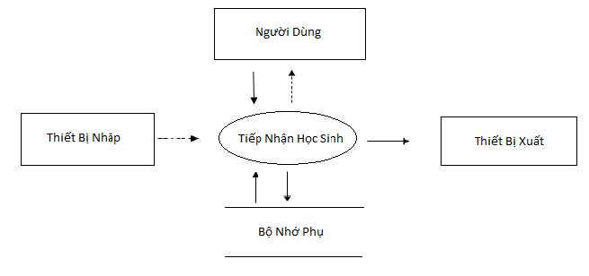

* Mô tả luồng dữ liệu:

D1: Thông tin học sinh (Họ và tên, Giới tính, Ngày sinh, Địa chỉ, Email)

D2: Không có

D3: Tuổi tối thiểu, tuổi tối đa

D4: D1

D5: D4

D6: Không có

* Thuật toán:

Bước 1: Nhận D1 từ người dùng.

Bước 2: Kết nối cơ sở dữ liệu.

Bước 3: Đọc D3 từ bộ nhớ phụ.

Bước 4: Tính tuổi học sinh dựa vào “ngày sinh” (D1)

Bước 5: Kiểm tra quy định “tuổi tối thiểu” (D3)

Bước 6: Kiểm tra quy định “tuổi tối đa” (D3)

Bước 7: Nếu không thỏa tất cả các qui định trên thì tới bước 10

Bước 8: Lưu D4 xuống bộ nhớ phụ.

Bước 9: Xuất D5 ra máy in.

Bước 10: Đóng kết nối cơ sở dữ liệu.

Bước 11: Kết thúc.

### 2.3.2 Sơ đồ luồng dữ liệu cho yêu cầu lập danh sách lớp

Biểu mẫu 2:

|  |  |  |  |  |  |  |
| --- | --- | --- | --- | --- | --- | --- |
| BM2: | | Danh Sách Lớp | | | | |
| Lớp:............................................... | | | | Sĩ số:............................................... | | |
| STT | Họ Tên | | Giới Tính | | Năm Sinh | Địa Chỉ |
| 1 |  | |  | |  |  |
| 2 |  | |  | |  |  |

Qui định 2:

QĐ2: Có 3 khối lớp (10, 11, 12). Khối 10 có 4 lớp (10A1, 10A2, 10A3, 10A4). Khối 11 có 3 lớp (11A1, 11A2, 11A3). Khối 12 có 2 lớp (12A1, 12A2). Mỗi lớp không quá 40 học sinh.

* Sơ đồ 2.2:

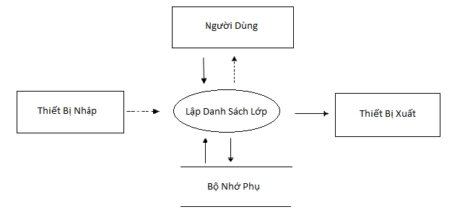

* Mô tả luồng dữ liệu:

D1: thông tin học sinh (Họ và tên, Giới tính, Năm sinh, Địa chỉ) và

thông tin về lớp (Lớp, sĩ số).

D2: Không có.

D3: Danh sách lớp, học sinh đã có.

D4: D1.

D5: D4.

D6: D5.

* Thuật toán:

Bước 1: Nhận D1 từ người dùng.

Bước 2: Kết nối CSDL.

Bước 3: Đọc D3 từ bộ nhớ phụ.

Bước 4: Kiểm tra các khối lớp, có 3 khối lớp: Khối 10 có 4 lớp, khối 11 có 3 lớp, khối 12 có 2 lớp,số học sinh mỗi lớp không quá sĩ số tối đa của một lớp.

Bước 5: Kiểm tra không thỏa các yêu cầu trên đi đến bước 8.

Bước 6: Lưu D4 xuống bộ nhớ phụ.

Bước 7: Xuất D5 ra máy in, nếu cần.

Bước 8: Đóng kết nối CSDL.

Bước 9: Kết thúc.

### 2.3.3 Sơ đồ luồng dữ liệu cho yêu cầu tra cứu học sinh

Biểu mẫu 3:

|  |  |  |  |  |  |
| --- | --- | --- | --- | --- | --- |
| BM3: | | Danh Sách Học Sinh | | | |
| STT | Họ Tên | | Lớp | TB Học Kỳ I | TB Học Kỳ II |
| 1 |  | |  |  |  |
| 2 |  | |  |  |  |

* Sơ đồ 2.3:

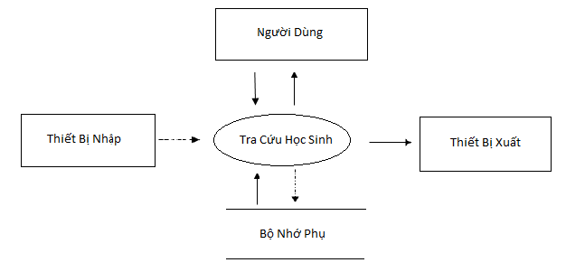

* Mô tả luồng dữ liệu:

D1: Thông tin về học sinh cần tìm: Họ tên, lớp, TB học kỳ 1, TB học kỳ 2.

D2: Không có.

D3: Danh sách học sinh.

D4: Không có.

D5: Danh sách học sinh thỏa yêu cầu.

D6: Danh sách học sinh thỏa yêu cầu.

* Thuật toán:

Bước 1: Kết nối CSDL.

Bước 2: Nhận D1 từ người dùng.

Bước 3: Đọc D3 từ CSDL.

Bước 4: Kiểm tra thông tin tra cứu D1.

Bước 5: Nếu không tìm thấy thông báo không tìm thấy và đến bước 7.

Bước 6: Nếu tìm thấy thì xuất danh sách thỏa mãn cho người dùng.

Bước 7: Đóng kết nối CSDL.

Bước 8: Kết thúc.

### 2.3.4 Sơ đồ luồng dữ liệu cho yêu cầu nhận bảng điểm môn

Biểu mẫu 4:

|  |  |  |  |  |  |  |
| --- | --- | --- | --- | --- | --- | --- |
| BM4: | | Bảng Điểm Môn Học | | | | |
| Lớp:............................................... | | | | Môn:............................................... | | |
| Học kỳ:............................................... | | | |  | | |
| STT | Họ Tên | | Điểm 15’ | | Điểm 1 tiết | Điểm TB |
| 1 |  | |  | |  |  |
| 2 |  | |  | |  |  |

Quy đinh 4:

QĐ4: Có 2 học kỳ (I, II). Có 9 môn học (Toán, Lý, Hóa, Sinh, Sử, Địa, Văn, Đạo Đức, Thể Dục). 0 <= Điểm <= 10

* Sơ đồ 2.4:

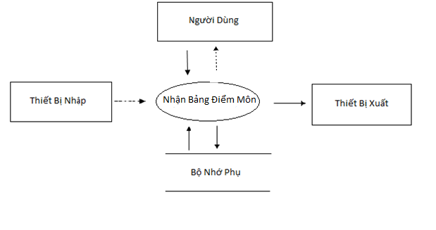

* Mô tả luồng dữ liệu:

D1: Thông tin về lớp, môn, học kỳ, họ tên, điểm 15’, điểm 1 tiết.

D2: Không có.

D3: Danh sách các lớp, các môn học, các học kì, điểm tối đa, điểm tối thiểu.

D4: D1+ điểm trung bình.

D5: D4.

D6: Không có.

* Thuật toán:

Bước 1: Nhận D1 từ người dùng.

Bước 2: Kết nối cơ sở dữ liệu.

Bước 3: Đọc D3 từ bộ nhớ phụ.

Bước 4: Kiểm tra học kỳ có thuộc danh sách học kỳ.

Bước 5: Kiểm tra môn học có thuộc danh sách môn học.

Bước 6: Kiểm tra lớp học có thuộc danh sách lớp học.

Bước 7: Kiểm tra quy định điểm tối đa.

Bước 7: Kiểm tra quy định điểm tối thiểu.

Bước 8: Nếu không thỏa các quy định trên thì đi đến bước 11.

Bước 9: Lưu D4 xuống bộ nhớ phụ.

Bước 10: Xuất D5 ra máy in (nếu có yêu cầu).

Bước 11: Đóng kết nối cơ sở dữ liệu.

Bước 12: Kết thúc

### 2.3.5 Sơ đồ luồng dữ liệu cho lập báo cáo tổng kết môn

Biểu mẫu 5.1:

|  |  |  |  |  |  |  |
| --- | --- | --- | --- | --- | --- | --- |
| BM5.1 | | Báo Cáo Tổng Kết Môn | | | | |
| Môn:............................................... | | | | Học kỳ:............................................. | | |
| STT | Lớp | | Sĩ Số | | Số Lượng Đạt | Tỉ Lệ |
| 1 |  | |  | |  |  |
| 2 |  | |  | |  |  |

Quy định 5:

QĐ5: Học sinh đạt môn/đạt nếu có điểm trung bình >= 5.

* Sơ đồ 2.5:

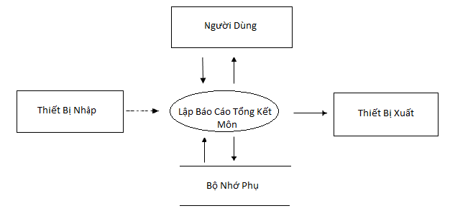

* Mô tả luồng dữ liệu:

D1: Môn, học kỳ (có thông tin năm học).

D2: Không có.

D3: Danh sách các lớp, các môn học, các học kì, sĩ số,điểm đạt môn học

D4: D1+ số lượng đạt, tỉ lệ.

D5: D4.

D6: D5.

* Thuật toán:

Bước 1: Nhận D1 từ người dùng.

Bước 2: Kết nối cơ sở dữ liệu.

Bước 3: Đọc D3 từ bộ nhớ phụ.

Bước 4: Kiểm tra học kỳ có thuộc danh sách học kỳ.

Bước 5: Kiểm tra môn học có thuộc danh sách môn học.

Bước 6: Nếu không thỏa các quy định trên thì đi đến bước 11.

Bước 7: Tính số lượng sinh viên đạt=Tổng số sinh viên có điểm trung bình môn>=điểm đạt môn học(D3).

Bước 7: Tính tỉ lệ sinh viên đạt=số sinh viên đạt/sĩ số

Bước 8: Lưu D4 xuống bộ nhớ phụ.

Bước 9: Xuất D5 ra máy in (nếu có yêu cầu).

Bước 10: Trả D6 cho người dùng.

Bước 11: Đóng kết nối cơ sở dữ liệu.

Bước 12: Kết thúc

### 2.3.6 Sơ đồ luồng dữ liệu cho lập báo cáo tổng kết học kỳ

Biểu mẫu 5.2:

|  |  |  |  |  |  |
| --- | --- | --- | --- | --- | --- |
| BM5.2 | | Báo Cáo Tổng Kết Học Kỳ | | | |
| Học kỳ:............................................... | | | | | |
| STT | Lớp | | Sĩ Số | Số Lượng Đạt | Tỉ Lệ |
| 1 |  | |  |  |  |
| 2 |  | |  |  |  |

Quy định 5:

QĐ5: Học sinh đạt môn/đạt nếu có điểm trung bình >= 5.

* Sơ đồ 2.6:

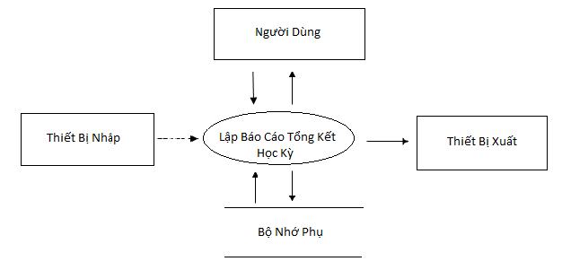

* Mô tả luồng dữ liệu:

D1: Học kỳ (có thông tin năm học).

D2: Không có.

D3: Danh sách các lớp, các học kì, sĩ số,điểm đạt học kỳ

D4: D1+số lượng đạt + tỉ lệ đạt.

D5: D4.

D6: D5.

* Thuật toán:

Bước 1: Nhận D1 từ người dùng.

Bước 2: Kết nối cơ sở dữ liệu.

Bước 3: Đọc D3 từ bộ nhớ phụ.

Bước 4: Kiểm tra học kỳ có thuộc danh sách học kỳ.

Bước 5: Nếu không thỏa quy định trên thì đi đến bước 10.

Bước 6: Tính số lượng đạt=Tổng số sinh viên có điểm trung bình học kỳ>=điểm đạt học kỳ(D3).

Bước 7: Tính tỉ lệ đạt=số lượng đạt/sĩ số.

Bước 7: Lưu D4 xuống bộ nhớ phụ.

Bước 8: Xuất D5 ra máy in (nếu có yêu cầu).

Bước 9: Trả D6 cho người dùng

Bước 10: Đóng kết nối cơ sở dữ liệu.

Bước 11: Kết thúc.

### 2.3.7 Sơ đồ luồng dữ liệu cho thay đổi quy định 1

* Sơ đồ 2.7:

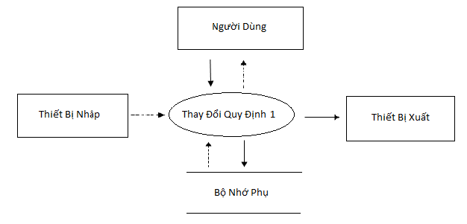

* Mô tả luồng dữ liệu:

D1: Tuổi tối tiểu ,tuổi tối đa muốn thay đổi

D2: Không có

D3:Không có

D4: D1

D5:D4

D6:Không có

* Thuật toán:

B1: Nhận D1 từ người dùng

B2: Kết nối CSDL

B3: Lưu D4 xuống bộ nhớ phụ

B4: Xuất D5 ra máy in < nếu có yêu cầu >

B5: Đóng kết nối CSDLL

B6: Kết thúc

**2.3.8 Sơ đồ luồng dữ liệu thay đổi quy định 2**

* Sơ đồ 2.8:

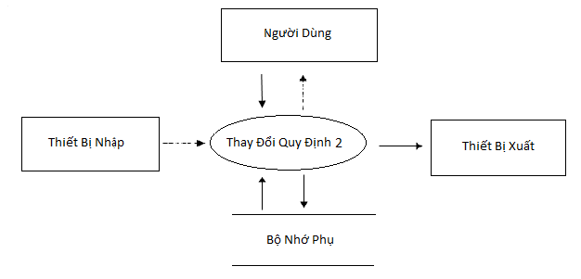

* Các luồng dữ liệu:

D1: Sĩ số tối đa của 1 lớp, số lượng và tên các lớp trong trường muốn thay đổi

D2: Không có

D3: Sĩ số tối đa của 1 lớp, số lượng và tên các lớp trong trường ban đầu

D4:D1

D5:D4

D6: Không có

* Thuật toán:

B1: Nhận D1 từ người dùng.

B2: Kết nối CSDL.

B3: Đọc D3 từ bộ nhớ phụ.

B4: Nếu số lượng và tên các lớp trong trường muốn thay đổi (D1) giống với số lượng và tên các lớp trong trường ban đầu (D3) thì chuyển tới B7.

B5: Lưu D4 xuống bộ nhớ phụ.

B6: Xuất D5 ra máy in < nếu có yêu cầu>.

B7: Đóng kết nối CSDL.

B8: Kết thúc.

### 2.3.9 Sơ đồ luồng dữ liệu thay đổi quy định 4

* Sơ đồ 2.9:

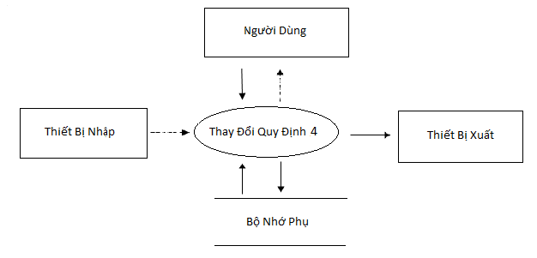

* Mô tả luồng dữ liệu:

D1: Số lượng và tên các môn học muốn thay đổi

D2: Không có

D3: Số lượng và tên các môn học ban đầu

D4:D1

D5:D4

D6: Không có

* Thuật toán:

B1: Nhận D1 từ người dùng.

B2: Kết nối CSDL.

B3: Đọc D3 từ bộ nhớ phụ.

B4: Nếu số lượng và tên các môn học muốn thay đổi (D1) giống với số lượng và tên các môn học ban đầu (D3) thì chuyển tới B7.

B5: Lưu D4 xuống bộ nhớ phụ.

B6: Xuất D5 ra máy in < nếu có yêu cầu>.

B7: Đóng kết nối CSDL.

B8: Kết thúc.

### 2.3.10 Sơ đồ thay đổi quy định 5

* Sơ đồ 2.10:

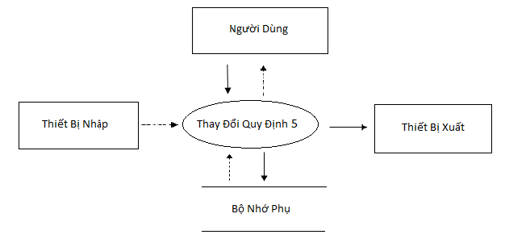

* Mô tả luồng dữ liệu:

D1: Điểm đạt môn học muốn thay đổi

D2: không có

D3:không có

D4: D1

D5:D4

D6:không có

* Thuật toán:

B1: Nhận D1 từ người dùng.

B2: Kết nối CSDL.

B3: Lưu D4 xuống bộ nhớ phụ.

B4: Xuất D5 ra máy in < nếu có yêu cầu >.

B5: Đóng kết nối CSDL.

B6: Kết thúc.

# CHƯƠNG 3: THIẾT KẾ HỆ THỐNG

## **3.1 Kiến trúc hệ thống**

Ứng dụng kiến trúc mô hình 3 lớp để thiết kế phần mềm quản lý học sinh.

Kiến trúc này gồm có 3 thành phần: Presentation Layers, Business Logic Layers, và Data Access Layers.

* Presentation Layers: Lớp này làm nhiệm vụ giao tiếp với người dùng cuối để thu thập dữ liệu và hiển thị kết quả/dữ liệu thông qua các thành phần trong giao diện người sử dụng.
* Busines Logic Layers: Đây là layer xử lý chính các dữ liệu trước khi được đưa lên hiển thị trên màn hình hoặc xử lý các dữ liệu trước khi chuyển xuống Data Access Layer để lưu dữ liệu xuống cơ sở dữ liệu. Đây cũng là nơi đê kiểm tra ràng buộc, các yêu cầu nghiệp vụ, tính toán, xử lý các yêu cầu và lựa chọn kết quả trả về cho Presentation Layers.
* Data Access Layers: Lớp này thực hiện các nghiệp vụ liên quan đến lưu trữ và truy xuất dữ liệu của ứng dụng như đọc, lưu, cập nhật cơ sở dữ liệu.

**Cách thức vận hành như sau:**

* Đầu tiên User giao tiếp với Presentation Layers (GUI) để gửi đi thông tin và yêu cầu. Tại layer này, các thông tin sẽ được kiểm tra, nếu OK chúng sẽ được chuyển xuống Business Logic Layer (BLL).
* Tại BLL, các thông tin sẽ được nhào nặn, tính toán theo đúng yêu cầu đã gửi, nếu không cần đến Database thì BLL sẽ gửi trả kết quả về GUI, ngược lại nó sẽ đẩy dữ liệu (thông tin đã xử lý) xuống Data Access Layer (DAL).
* DAL sẽ thao tác với Database và trả kết quả về cho BLL, BLL kiểm tra và gửi nó lên GUI để hiển thị cho người dùng.
* Một khi gặp lỗi (các trường hợp không đúng dữ liệu) thì đang ở layer nào thì quăng lên trên layer cao hơn nó 1 bậc cho tới GUI thì sẽ quăng ra cho người dùng biết - Các dữ liệu được trung chuyển giữa các Layer thông qua một đối tượng gọi là Data Transfer Object (DTO), đơn giản đây chỉ là các Class đại diện cho các đối tượng được lưu trữ trong Database.

## **3.2 Mô tả các thành phần trong hệ thống.**

|  |  |  |
| --- | --- | --- |
| **STT** | **Thành phần** | **Thành phần chi tiết** |
| 1 | GUI | Chuyên xử lý về giao diện, nếu thành công sẽ gửi thông tin yêu cầu xuống BLL (business logic layer).  Chứa các thư mục chính:  - BaoCaoTongKet: Chứa file báo cáo tổng kết  - FormNhapLieu: Chứa các màn hình them, sửa thông tin  - MainForm: Chứa các màn hình thực hiện chức năng chính  - Sources: các tài nguyên hình ảnh sử dụng trong phần mềm |
| 2 | BLL | Thông tin sẽ được xử lý, nếu không cần đến Database thì sẽ gửi ngược lại GUI, ngược lại sẽ đẩy giữ liệu xuống DAL.  Chứa các lớp: DatabaseBLL, BangDiemMonBLL, BaoCaoTongKetHocKyBLL, BaoCaoTongKetMonBLL,  ChuongTrinhDaoTaoBLL, HinhThucKiemTraBLL, HocKy_NamHocBLL, HocKyBLL, KhoiLopBLL, LopBLL, MonHocBLL, NamHocBLL, QuaTrinhHocTapBLL, ThayDoiQuyDinhBLL. |

|  |  |  |
| --- | --- | --- |
| **STT** | **Thành phần** | **Thành phần chi tiết** |
| 33 | DAL | DAL sẽ thao tác với Database và trả kết quả về cho BLL, BLL kiểm tra và gửi nó lên GUI để hiển thị cho người dùng.  Trong đó có chứa các lớp: BangDiemMonAccess, BaoCaoTongKetHocKyAccess, BaoCaoTongKetMonAccess, ChuongTrinhDaoTaoAccess, DatabaseAccess, DShocsinhAccess, HinhThucKiemTraAccess, HocKy_NamHocAccess, HocKyAccess, KhoiLopAccess, LopAccess, MonHocAccess, NamHocAccess, QuaTrinhHocTapAccess, ThayDoiQuyDinhAccess. |
| 44 | DTO | Bao gồm các lớp được sử dụng trong phần mềm: ThamSo, QuaTrinhHocTap, NamHoc, MonHoc, Lop, KhoiLop, HocSinh, HocKy_NamHoc, HocKy, HinhThucKiemTra, ErrorType, BaoCaoTongKet, ChuongTrinhDaoTao, BaoCaoTongKetHocKy, BaoCaoTongKetMon, BangDiemMon, … |

# CHƯƠNG 4: THIẾT KẾ DỮ LIỆU

## **4.1 Thuật toán lập sơ đồ logic:**

### 4.1.1 Xét yêu cầu tiếp nhận học sinh

a. Thiết kế dữ liệu với tính đúng đắn

* Biểu mẫu liên quan: BM1
* Sơ đồ luồng dữ liệu: 2.1
* Các thuộc tính mới: HoVaTen, GioiTinh, NgaySinh, DiaChi, Email.
* Thiết kế dữ liệu:

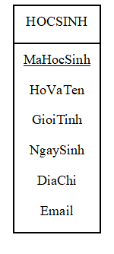

* Các thuộc tính trừu tượng : MaHocSinh
* Sơ đồ logic:



b.Thiết kế dữ liệu với tính tiến hóa

* Biểu mẫu liên quan :BM1
* Sơ đồ luồng dữ liệu: 2.7
* Các thuộc tính mới: TrangThai
* Các tham số mới : TenThamSo ,GiaTri
* Thiết kế dữ liệu:

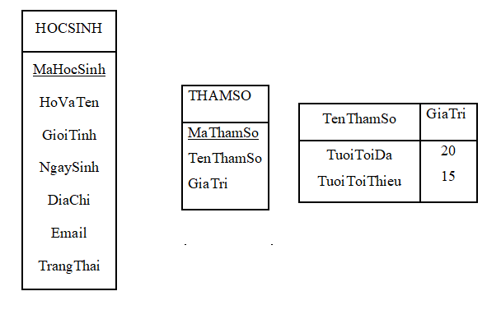

* Các thuộc tính trừu tượng: MaThamSo
* Sơ đồ logic



### 4.1.2 Xét yêu cầu lập danh sách lớp

a.Thiết kế dữ liệu với tính đúng đắn

* Biểu mẫu liên quan: BM2
* Sơ đồ luồng dữ liệu: 2.2
* Các thuộc tính mới: TenLop, SiSo
* Thiết kế dữ liệu:

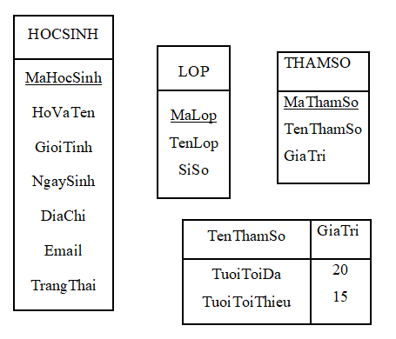

* Các thuộc tính trừu tượng : MaLop
* Sơ đồ logic:



b. Thiết kế dữ liệu với tính tiến hóa

* Biểu mẫu liên quan: BM2
* Sơ đồ luồng dữ liệu: 2.8
* Các thuộc tính mới:TenKhoiLop,Ban,MaKhoiLop
* Thiết kế dữ liệu:

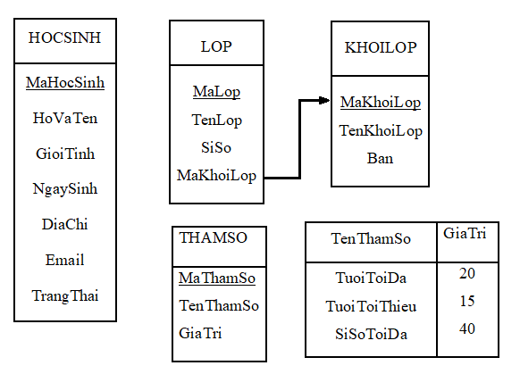

* Các thuộc tính trừu tượng : MaKhoiLop
* Sơ đồ logic:

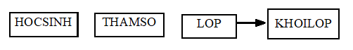

### 4.1.3 Xét yêu cầu tra cứu học sinh

a. Thiết kế dữ liệu với tính đúng đắn

* Biểu mẫu liên quan: BM3
* Sơ đồ luồng dữ liệu: 2.3
* Các thuộc tính mới: MaNamHoc, Nam1, Nam2, DiemTBHK1, DiemTBHK
* Thiết kế dữ liệu:

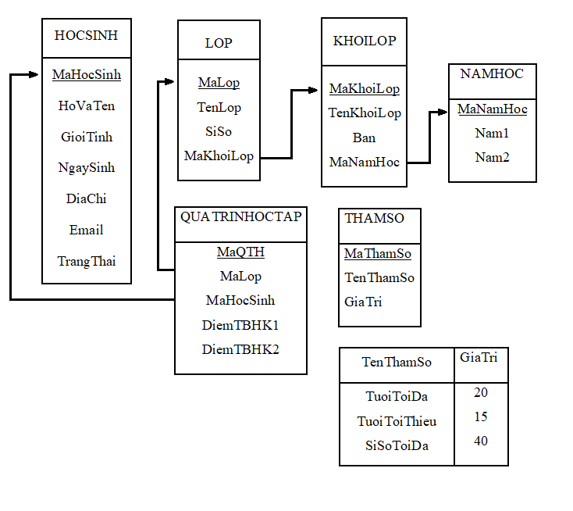

* Các thuộc tính trừu tượng: MaHocKy, MaNamHoc
* Sơ đồ logic:

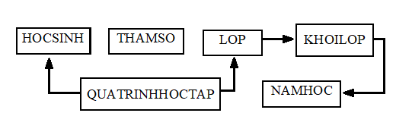

b.Thiết kế dữ liệu với tính tiến hóa:

* Quy định liên quan: không có.
* Sơ đồ luồng dữ liệu về việc thay đổi quy định:
* Các thuộc tính mới: DiemTBHK,TenHocKy
* Các tham số mới: không có.
* Thiết kế dữ liệu:

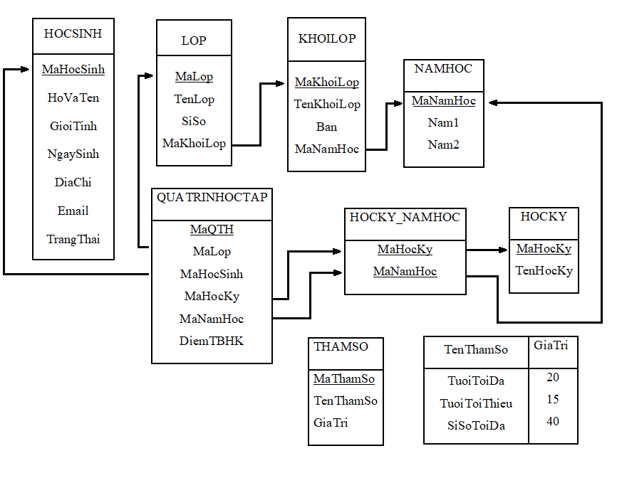

* Các thuộc tính trừu tượng: MaQTH.
* Sơ đồ logic:

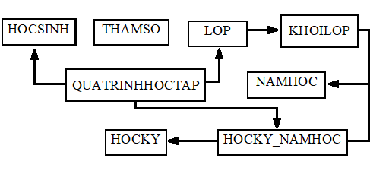

### 4.1.4 Xét yêu cầu nhận bảng điểm môn

a. Thiết kế dữ liệu với tính đúng đắn

* Biểu mẫu liên quan: BM4
* Sơ đồ luồng dữ liệu: 2.4
* Các thuộc tính mới: DiemTBMon, Diem15p, Diem1Tiet, TenMonHoc
* Thiết kế dữ liệu

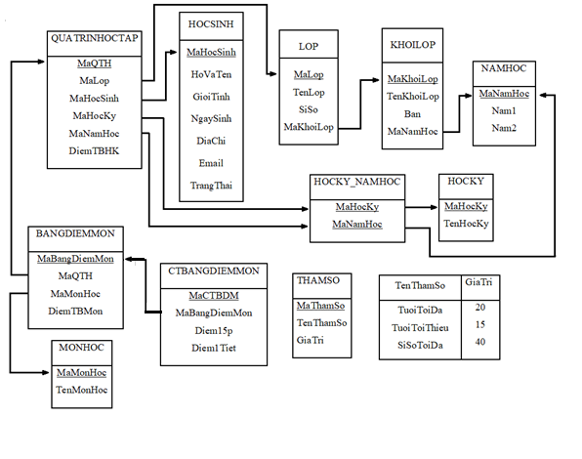

* Các thuộc tính trừu tượng: MaBangDiemMon, MaCTBDM, MaMonHoc
* Sơ đồ logic:

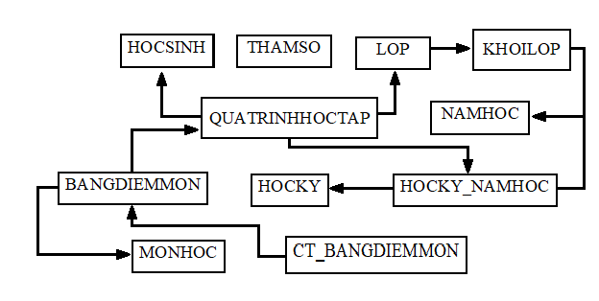

b. Thiết kế dữ liệu với tính tiến hóa:

* Quy định liên quan: QĐ4.
* Sơ đồ luồng dữ liệu về việc thay đổi quy định: 2.9.
* Các thuộc tính mới: HeSoMon, TenHTKT, HeSoHTKT,Diem.
* Các tham số mới: DiemToiThieu, DiemToiDa.
* Thiết kế dữ liệu:

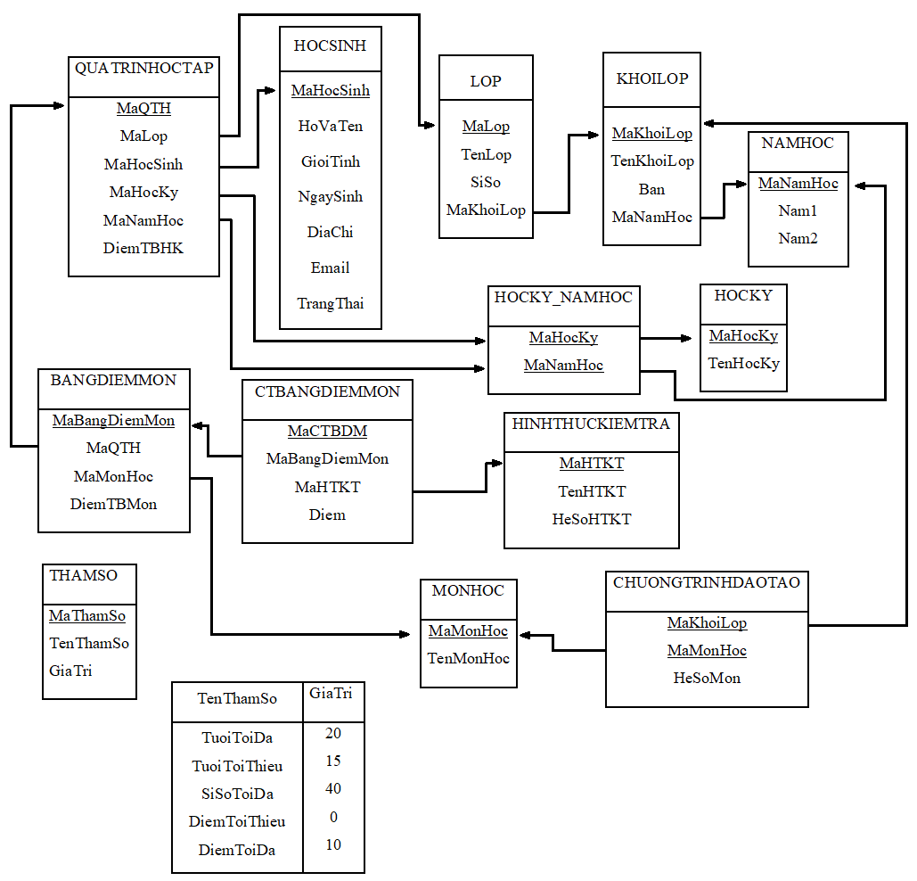

* Các thuộc tính trừu tượng: MaHTKT
* Sơ đồ logic:

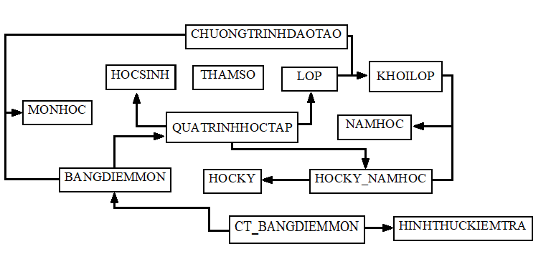

* + 1. **Xét yêu cầu lập báo cáo tổng kết môn**

a. Thiết kế dữ liệu với tính đúng đắn

* Biểu mẫu liên quan: BM5.1.
* Sơ đồ luồng dữ liệu: 2.5
* Các thuộc tính mới: SiSo, SoLuongDatMon, TiLeDatMon
* Thiết kế dữ liệu:

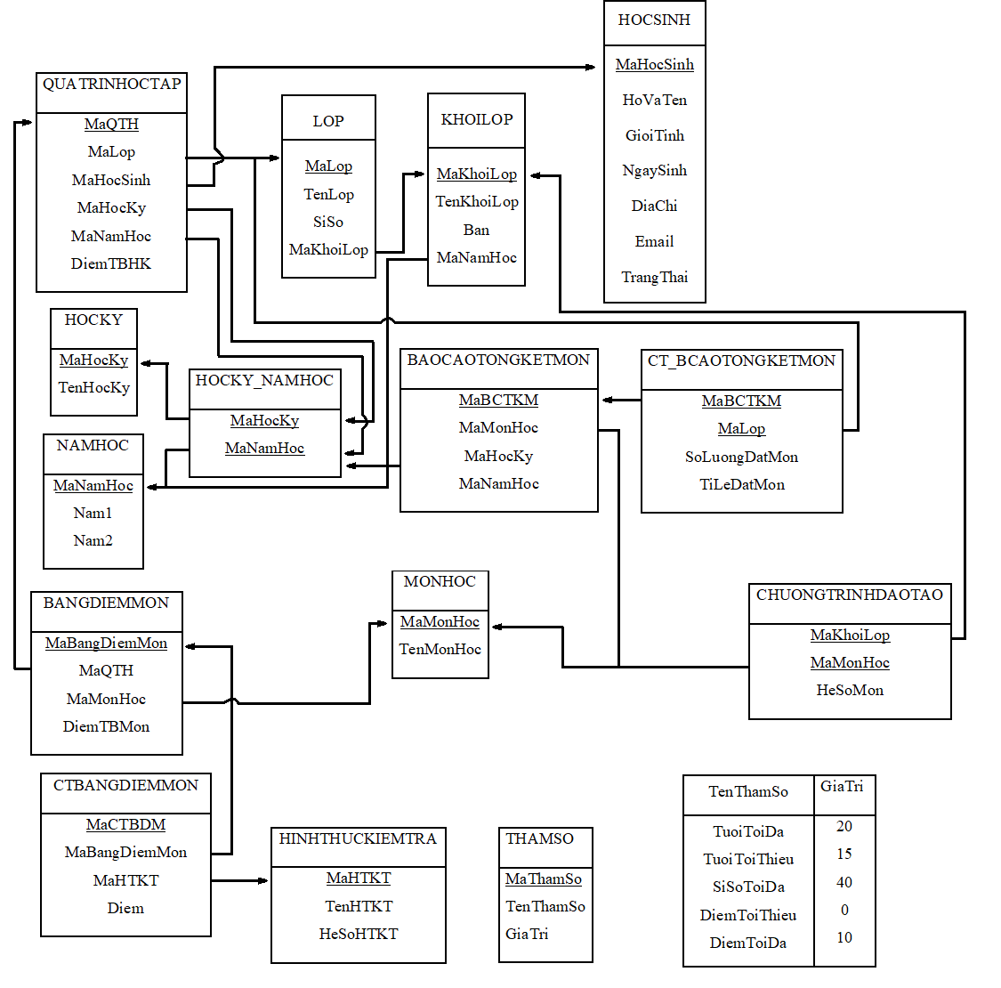

* Các thuộc tính trừu tượng: MaBCTKM.
* Sơ đồ logic:

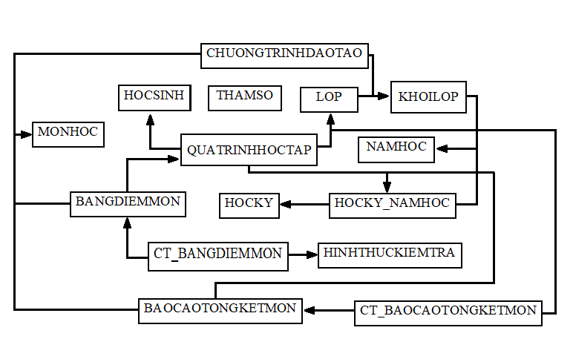

b. Thiết kế dữ liệu với tính tiến hóa:

* Quy định liên quan: QĐ5
* Sơ đồ luồng dữ liệu về việc thay đổi quy định: 2.10
* Các thuộc tính mới: không có
* Các tham số mới: DiemDatMon.
* Thiết kế dữ liệu

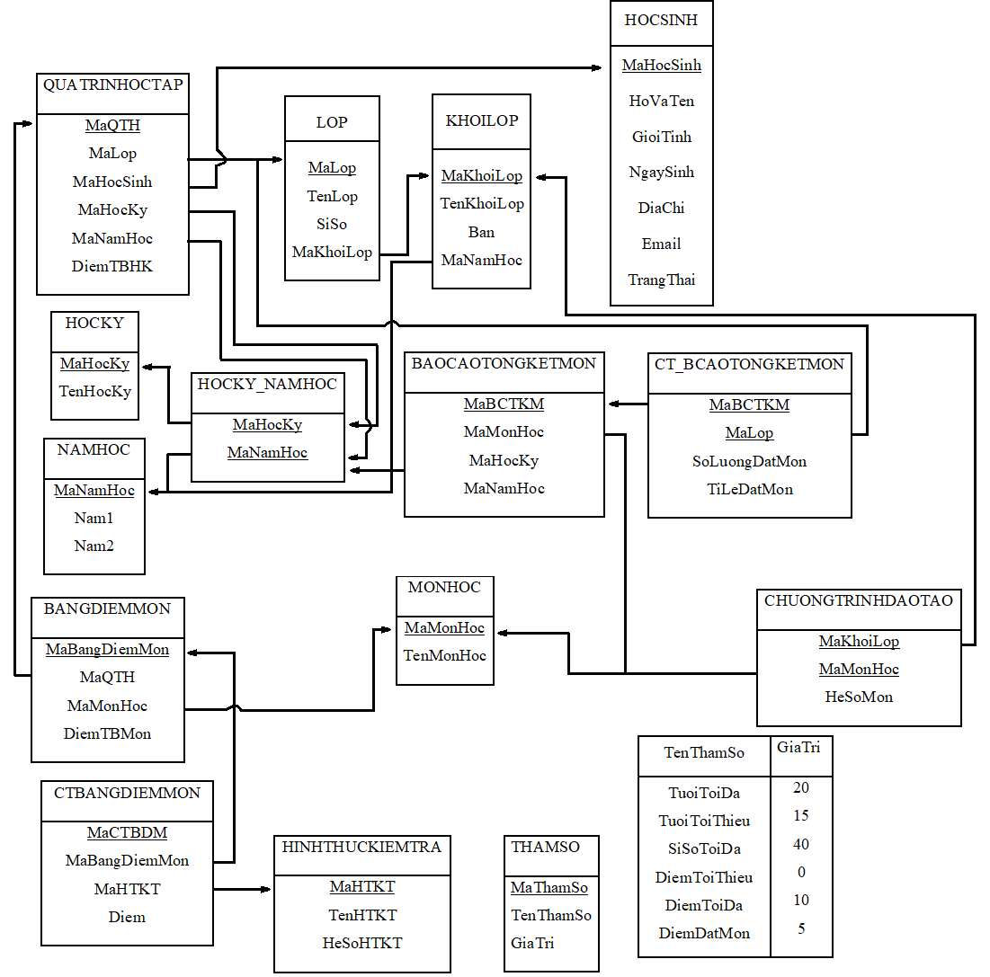

* Các thuộc tính trừu tượng: không có
* Sơ đồ logic:



### 4.1.6 Xét yêu cầu lập báo cáo tổng kết học kỳ

a. Thiết kế dữ liệu với tính đúng đắn

* Biểu mẫu liên quan: BM5.2
* Sơ đồ luồng dữ liệu: SĐ5
* Các thuộc tính mới: SoLuongDat, TiLe
* Thiết kế dữ liệu:

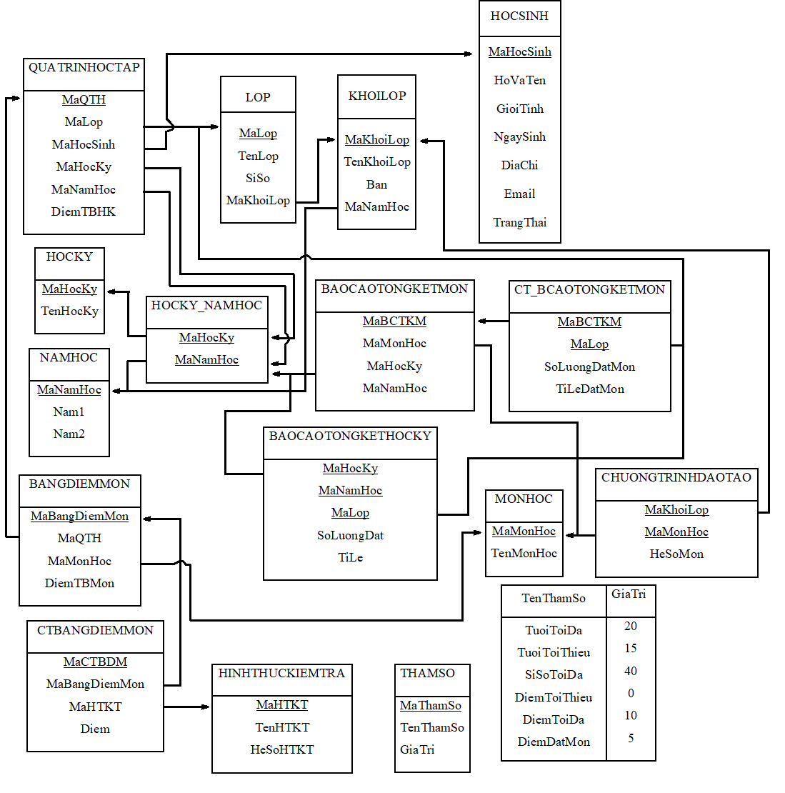

* Các thuộc tính trừu tượng: không có
* Sơ đồ logic:

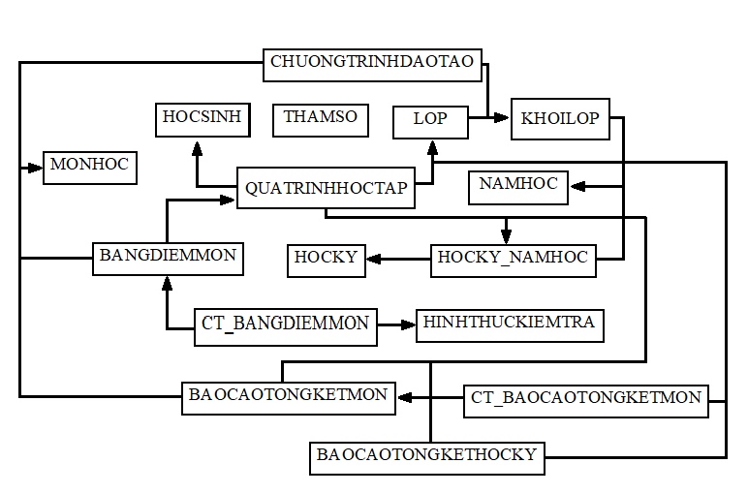

b. Thiết kế dữ liệu với tính tiến hóa:

* Quy định liên quan: không có
* Sơ đồ luồng dữ liệu về việc thay đổi quy định: không có
* Các thuộc tính mới: không có
* Các tham số mới: không có.
* Thiết kế dữ liệu:

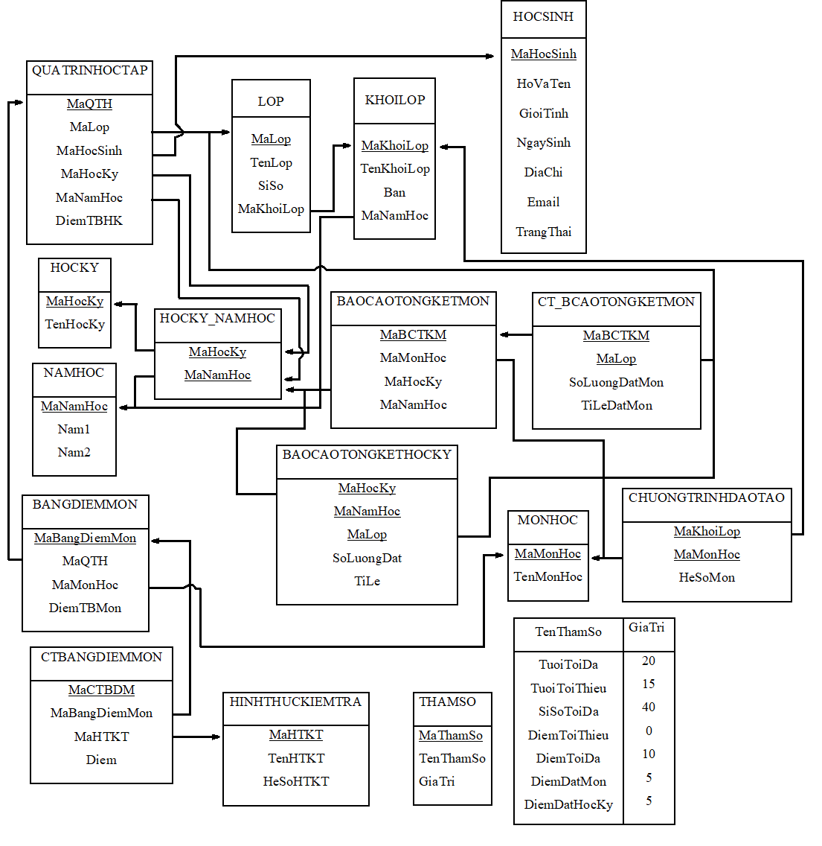

* Các thuộc tính trừu tượng: không có
* Sơ đồ logic:



* 1. **Sơ đồ logic hoàn chỉnh**

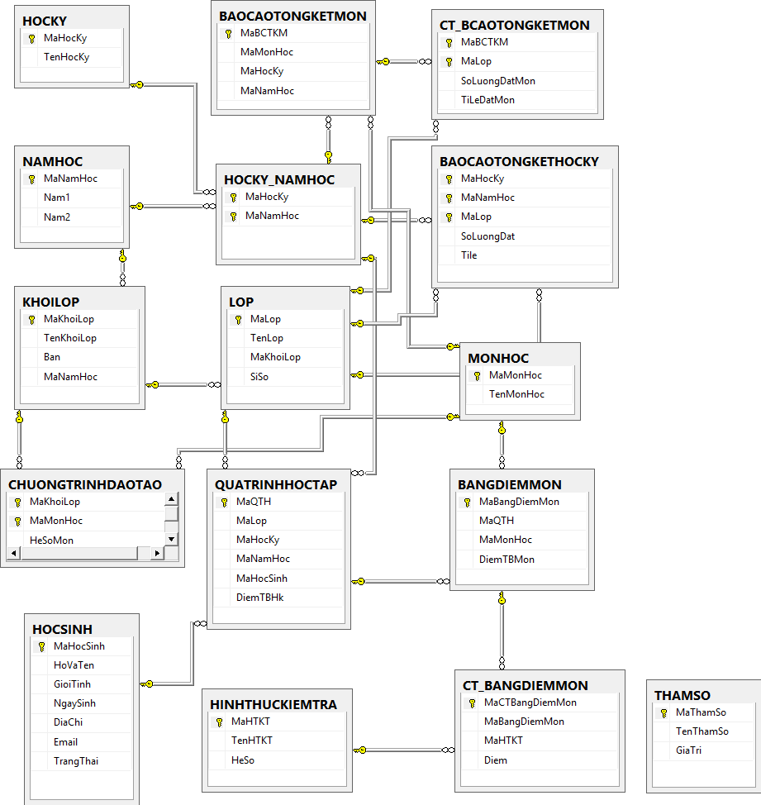

* 1. **Danh sách các bảng dữ liệu (table) trong sơ đồ**

|  |  |  |
| --- | --- | --- |
| **STT** | **Tên bảng dữ liệu** | **Diễn giải** |
| 1 | HOCSINH | Lưu trữ thông tin chi tiết của từng học sinh |
| 2 | LOP | Lưu trữ thông tin của lớp học |
| 3 | KHOILOP | Lưu trữ thông tin của khối lớp |
| 4 | NAMHOC | Lưu trữ thông tin của các năm học |
| 5 | HOCKY | Lưu trữ thông tin của các học kỳ |
| 6 | HOCKY_NAMHOC | Lưu trữ thông tin của học kỳ theo năm học |
| 7 | QUATRINHHOCTAP | Lưu trữ thông tin quá trình học tập của mỗi học sinh |
| 8 | CHUONGTRINHDAOTAO | Lưu trữ thông tin về chương trình học của từng khối lớp |
| 9 | HINHTHUCKIEMTRA | Lưu trữ thông tin của các loại hình thức kiểm tra học sinh |
| 10 | BANGDIEMMON | Lưu trữ thông tin điểm số môn học của học sinh |
| 11 | CT_BANGDIEMMON | Lưu trữ thông tin chi tiết về điểm thành phần của học sinh theo từng môn |
| **STT** | **Tên bảng dữ liệu** | **Diễn giải** |
| 12 | MONHOC | Lưu trữ thông tin về các môn học trong trường |
| 13 | BAOCAOTONGKETMON | Lưu trữ thông tin các báo cáo theo từng môn học |
| 14 | CT_BAOCAOTONGKETMON | Lưu trữ thông tin chi tiết các báo cáo từng môn học |
| 15 | BAOCAOTONGKETHOCKY | Lưu trữ thông tin các báo cáo theo học kỳ |
| 16 | THAMSO | Lưu trữ tên và giá trị các tham số có thể thay đổi |

* 1. **Mô tả từng bảng dữ liệu**

### 4.4.1 Bảng HOCSINH

|  |  |  |  |  |
| --- | --- | --- | --- | --- |
| **STT** | **Thuộc tính** | **Kiểu dữ liệu** | **Ràng buộc** | **Diễn giải** |
| 1 | MaHocSinh | Int | Khóa chính | Mã học sinh |
| 2 | HoVaTen | Nvarchar(100) |  | Họ và tên học sinh |
| 3 | GioiTinh | Nvarchar(10) |  | Giới tính |
| 4 | NgaySinh | Smalldatetime |  | Ngày sinh của học sinh |
| 5 | DiaChi | Nvarchar(250) |  | Địa chỉ nơi ở của học sinh |
| 6 | Email | Nvarchar(50) |  | Email của học sinh |
| 7 | TrangThai | Varchar(3) |  | Hiển thị học sinh có đang tham gia học hay không |

### 4.4.2 Bảng LOP

|  |  |  |  |  |
| --- | --- | --- | --- | --- |
| **STT** | **Thuộc tính** | **Kiểu dữ liệu** | **Ràng buộc** | **Diễn giải** |
| 1 | MaLop | Varchar(10) | Khóa chính | Mã lớp học |
| 2 | TenLop | Nvarchar(10) |  | Tên lớp học |
| 3 | SiSo | Int |  | Sĩ số lớp học |
| 4 | MaKhoiLop | Varchar(10) | Phải tồn tại trong bảng KHOILOP | Mã khối lớp |

### 4.4.3 Bảng KHOILOP

|  |  |  |  |  |
| --- | --- | --- | --- | --- |
| **STT** | **Thuộc tính** | **Kiểu dữ liệu** | **Ràng buộc** | **Diễn giải** |
| 1 | MaKhoiLop | Varchar(10) | Khóa chính | Mã khối lớp |
| 2 | TenKhoiLop | Nvarchar(10) |  | Tên khối lớp |
| 3 | Ban | Nvarchar(10) |  | Ban |
| 4 | MaNamHoc | Varchar(10) | Phải có trong bảng NAMHOC | Mã năm học |

### 4.4.4 Bảng HOCKY

|  |  |  |  |  |
| --- | --- | --- | --- | --- |
| **STT** | **Thuộc tính** | **Kiểu dữ liệu** | **Ràng buộc** | **Diễn giải** |
| 1 | MaHocKy | Varchar(10) | Khóa chính | Mã học kỳ |
| 2 | TenHocKy | Nvarchar(10) |  | Tên học kỳ |

* + 1. **Bảng NAMHOC**

|  |  |  |  |  |
| --- | --- | --- | --- | --- |
| **STT** | **Thuộc tính** | **Kiểu dữ liệu** | **Ràng buộc** | **Diễn giải** |
| 1 | MaNamHoc | Varchar(10) | Khóa chính | Mã năm học |
| 2 | Nam1 | Int |  | Năm thứ nhất |
| 3 | Nam2 | Int |  | Năm thứ hai |

### 4.4.6 Bảng HOCKY_NAMHOC

|  |  |  |  |  |
| --- | --- | --- | --- | --- |
| **STT** | **Thuộc tính** | **Kiểu dữ liệu** | **Ràng buộc** | **Diễn giải** |
| 1 | MaNamHoc | Varchar(10) | Khóa chính, phải có trong bảng NAMHOC | Mã năm học |
| 2 | MaHocKy | Varchar(10) | Khóa Chính, phải có trong bảng HOCKY | Mã học kỳ |

### 4.4.7 Bảng MONHOC

|  |  |  |  |  |
| --- | --- | --- | --- | --- |
| **STT** | **Thuộc tính** | **Kiểu dữ liệu** | **Ràng buộc** | **Diễn giải** |
| 1 | MaMonHoc | Varchar(10) | Khóa chính | Mã môn học |
| 2 | TenMonHoc | Varchar(10) |  | Tên môn học |

### 4.4.8 Bảng QUATRINHHOCTAP

|  |  |  |  |  |  |
| --- | --- | --- | --- | --- | --- |
| **STT** | **Thuộc tính** | **Kiểu dữ liệu** | | **Ràng buộc** | **Diễn giải** |
| 1 | MaQTH | | Int | Khóa chính | Mã quá trình học tập |
| 2 | MaLop | | Varchar(10) | Khóa ngoại,phải có trong bảng LOP | Mã lớp học |
| 3 | MaHocSinh | | Varchar(10) | Khóa ngoại,phải có trong bảng HOCSINH | Mã học sinh |
| 4 | MaHocKy | | Varchar(10) | Khóa ngoại,phải có trong bảng HOCKY | Mã học kỳ |
| 5 | MaNamHoc | | Varchar(10) | Khóa ngoại,phải có trong bảng NAMHOC | Mã năm học |
| 6 | DiemTBHK | | float |  | Điểm trung bình học kỳ |

### 4.4.9 Bảng BANGDIEMMON

|  |  |  |  |  |
| --- | --- | --- | --- | --- |
| **STT** | **Thuộc tính** | **Kiểu dữ liệu** | **Ràng buộc** | **Diễn giải** |
| 1 | MaBangDiemMon | Int | Khóa chính | Mã bảng điểm môn |
| 2 | MaQTH | Int | Khóa ngoại,phải có trong bảng QUATRINHHOCTAP | Mã quá trình học tập |
| 3 | MaMonHoc | Varchar(10) | Khóa ngoại,phải có trong bảng MONHOC | Mã môn học |
| 4 | DiemTBMon | float |  | Điểm trung bình môn |

### 4.4.10 Bảng HINHTHUCKIEMTRA

|  |  |  |  |  |
| --- | --- | --- | --- | --- |
| **STT** | **Thuộc tính** | **Kiểu dữ liệu** | **Ràng buộc** | **Diễn giải** |
| 1 | MaHTKT | Varchar(10) | Khóa chính | Mã hình thức kiểm tra |
| 2 | TenHTKT | NVarchar(20) |  | Tên hình thức kiểm tra |
| 3 | HeSo | Int |  | Hệ số |

### 4.4.11 Bảng CHUONGTRINHDAOTAO

|  |  |  |  |  |
| --- | --- | --- | --- | --- |
| **STT** | **Thuộc tính** | **Kiểu dữ liệu** | **Ràng buộc** | **Diễn giải** |
| 1 | MaKhoiLop | Varchar(10) | Khóa chính,khóa ngoại,phải có trong bảng KHOILOP | Mã khối lớp |
| 2 | MaNamHoc | Varchar(10) | Khóa chính,khóa ngoại,phải có trong bảng MONHOC | Mã môn học |
| 3 | HeSoMon | Int |  | Hệ số môn |

### 4.4.12 Bảng CT_BANGDIEMMON

|  |  |  |  |  |
| --- | --- | --- | --- | --- |
| **STT** | **Thuộc tính** | **Kiểu dữ liệu** | **Ràng buộc** | **Diễn giải** |
| 1 | MaCTBANGDIEMMON | Int | Khóa chính | Mã chi tiết bảng điểm môn |
| 2 | MaBangDiemMon | Int | Khóa ngoại,phải có trong bảng BANGDIEMMON | Mã bảng điểm môn |
| 3 | MaHTKT | Varchar(10) | Khóa ngoại,phải có trong bảng HINHTHUCKIEMTRA | Mã hình thức kiểm tra |
| 4 | Diem | float |  | Điểm |

### 4.4.13 Bảng BAOCAOTONGKETMON

|  |  |  |  |  |
| --- | --- | --- | --- | --- |
| **STT** | **Thuộc tính** | **Kiểu dữ liệu** | **Ràng buộc** | **Diễn giải** |
| 1 | MaBCTKM | Int | Khóa chính | Mã báo cáo tổng kết môn |
| 2 | MaMonHoc | Varchar(10) | Khóa ngoại,phải có trong bảng MONHOC | Mã môn học |
| 3 | MaHocKy | Varchar(10) | Khóa ngoại,phải có trong bảng HOCKY | Mã học kỳ |
| 4 | MaNamHoc | Varchar(10) | Khóa ngoại,phải có trong bảng NAMHOC | Mã năm học |

### 4.4.14 Bảng CT_BCAOTONGKETMON

|  |  |  |  |  |
| --- | --- | --- | --- | --- |
| **STT** | **Thuộc tính** | **Kiểu dữ liệu** | **Ràng buộc** | **Diễn giải** |
| 1 | MaBCTKM | Int | Khóa chính khóa ngoại phải có trong bảng BAOCAOTONGKETMON | Mã báo cáo tổng kết môn |
| 2 | MaLop | Varchar(10) | Khóa chính khóa ngoại  phải có trong bảng LOPHOC | Mã lớp học |
| 3 | SoLuongDatMon | Int |  | Số lượng đạt môn |
| 4 | TiLeDatMon | float |  | Tỉ lệ đạt môn |

### 4.4.15 Bảng BAOCAOTONGKETHOCKY

|  |  |  |  |  |
| --- | --- | --- | --- | --- |
| **STT** | **Thuộc tính** | **Kiểu dữ liệu** | **Ràng buộc** | **Diễn giải** |
| 1 | MaHocKy | Varchar(10) | Khóa chính khóa ngoại phải có trong bảng HOCKY | Mã học kỳ |
| 2 | MaLop | Varchar(10) | Khóa chính khóa ngoại  phải có trong bảng LOPHOC | Mã lớp học |
| 3 | MaNamHoc | Varchar(10) | Khóa chính  Khóa ngoại phải có trong bảng NAMHOC | Mã năm học |
| 4 | SoLuongDat | Int |  | Số lượng đạt |
| 5 | TiLe | float |  | Tỉ lệ đạt |

### 4.4.16 Bảng THAMSO

|  |  |  |  |  |
| --- | --- | --- | --- | --- |
| **STT** | **Thuộc tính** | **Kiểu dữ liệu** | **Ràng buộc** | **Diễn giải** |
| 1 | MaThamSo | Varchar(20) | Khóa chính | Mã tham số |
| 2 | TenThamSo | NVarchar(10) |  | Tên tham số |
| 3 | GiaTri | float |  | Giá trị |

# CHƯƠNG 5: THIẾT KẾ GIAO DIỆN

## **5.1 Sơ đồ liên kết các màn hình**

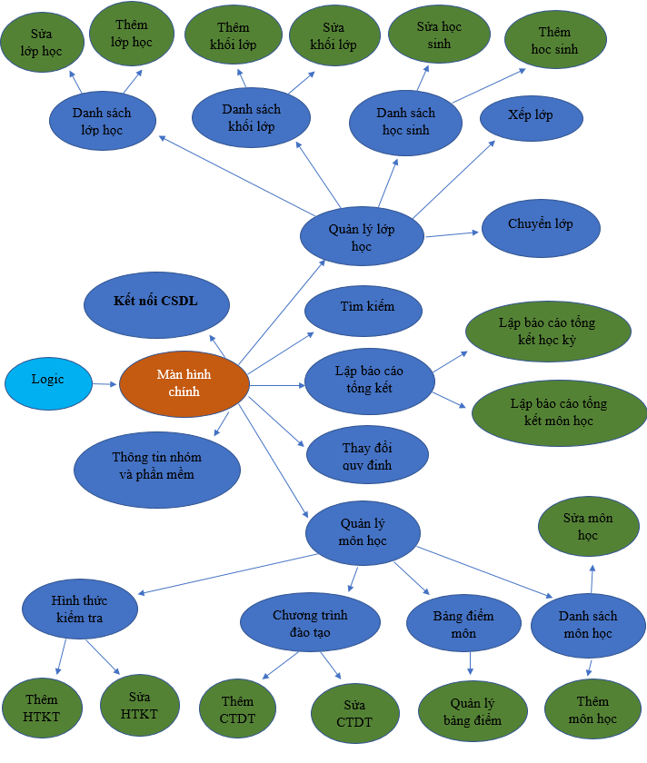

## **5.2 Danh sách các màn hình**

|  |  |  |  |
| --- | --- | --- | --- |
| **STT** | **Màn hình** | **Loại màn hình** | **Chức năng** |
| 1 | Trang chủ | Màn hình chính | Màn hình chính của phần mềm dùng để quản lý các màn hình khác |
| 2 | Danh sách học sinh | Báo biểu | Xem danh sách học sinh |
| 3 | Danh sách lớp học | Báo biểu | Dùng để xem ,suất danh sách học sinh theo lớp |
| 4 | Danh sách khối lớp | Báo biểu | Dùng để xem,xuất danh sách khối lớp theo năm học |
| 5 | Chuyển đổi lớp học | Nhập liệu | Dùng để chuyển lớp cho học sinh |
| 6 | Màn hình xếp lớp | Nhập liệu | Dùng để xếp lớp cho học sinh |
| 7 | Danh sách môn học | Báo biểu | Dùng để xem,xuất danh sách môn học |
| 8 | Nhập điểm môn học | Nhập liệu | Dùng để thêm điểm của học sinh theo môn học và theo lớp |
| 9 | Hình thức kiểm tra | Báo biểu | Dùng để xem danh sách các hình thức kiểm tra |
| 10 | Chương trình đào tạo | Báo biểu | Dùng để xem danh sách các chương trình đạo tạo trong trường học |
| **STT** | **Màn hình** | **Loại màn hình** | **Chức năng** |
| 11 | Màn hình tìm kiếm | Tra cứu | Dùng để tìm kiếm học sinh theo điều kiện |
| 12 | Thay đổi quy định | Nhập liệu | Dùng để xem và thay đổi quy định của năm học |
| 13 | Báo cáo tổng kết môn | Báo biểu | Dùng để lập và xuất báo cáo theo môn học |
| 14 | Báo cáo tổng kết học kỳ | Báo biểu | Dùng để lập và xuất báo cáo theo học kỳ |
| 15 | Kết nối cơ sở dữ liệu | Nhập liệu | Dùng để kết nối dữ liệu database |
| 16 | Màn hình đăng nhập | Nhập liệu | Dùng để đăng nhập vào phần mềm |
| 17 | Tiếp nhận học sinh | Nhập liệu |  |
| 18 | Thêm mới lớp học | Nhập liệu | Cho phép nhập và lưu trữ thông tin về lớp học |
| 19 | Sửa lớp học | Nhập liệu | Cho phép sửa thông tin lớp học |
| 20 | Thêm mới môn học | Nhập liệu | Cho phép nhập và lưu trữ thông tin về môn học |
| 21 | Thêm mới hình thức kiểm tra | Nhập liệu | Cho phép nhập và lưu trữ thông tin về hình thức kiểm tra |
| **STT** | **Màn hình** | **Loại màn hình** | **Chức năng** |
| 22 | Thêm mới chương trình đào tạo | Nhập liệu | Cho phép nhập và lưu trữ thông tin về chương trình đào tạo |
| 23 | Thêm mới khối lớp | Nhập liệu | Cho phép nhập và lưu trữ thông tin về khối lớp |
| 24 | Sửa khối lớp | Nhập liệu | Cho phép sửa và lưu trữ thông tin về khối lớp đã có |
| 25 | Sửa chương trình đào tạo | Nhập liệu | Cho phép sửa và lưu trữ thông tin về chương trình đào tạo đã có |
| 26 | Sửa hình thức kiểm tra | Nhập liệu | Cho phép sửa và lưu trữ thông tin về hình thức kiểm tra đã có |
| 27 | Sửa điểm học sinh | Nhập liệu | Cho phép sửa và lưu trữ thông tin về điểm học sinh đã có |
| 28 | Sửa môn học | Nhập liệu | Cho phép sửa và lưu trữ thông tin về môn học đã có |
| 29 | Bảng điểm môn | Báo biểu | Cho phép xem bảng điểm học sinh theo môn học |
| 30 | Thông tin nhóm và phần mềm | Báo biểu | Xem thông tin thành viên nhóm và phần mềm |

## **5.3 Mô tả các màn hình**

### 5.3.1 Màn hình chính

**a.Giao diện**

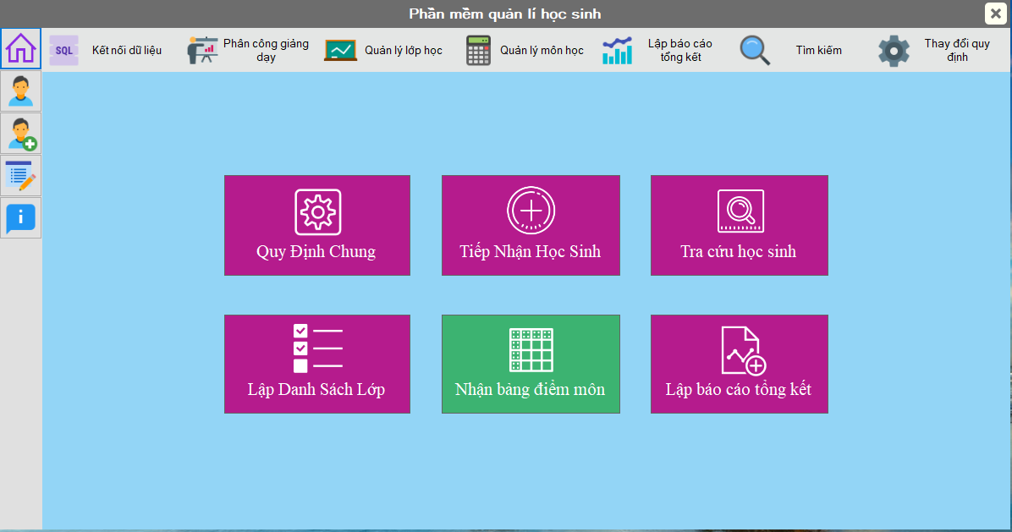

**b.Mô tả các đối tượng trên màn hình**

|  |  |  |  |  |
| --- | --- | --- | --- | --- |
| STT | Tên | Kiểu | Ràng buộc | Chức năng |
| 1 | Kết nối dữ liệu | Tab |  | Hiển thị màn hình kết nối cơ sở dữ liệu |
| 2 | Phân công giảng dạy | Tab |  | Hiển thị màn hình phân công giảng dạy |
| 3 | Quản lý lớp học | Tab |  | Hiển thị màn hình quản lý lớp học |
| 4 | Quản lý môn học | Tab |  | Hiện thị màn hình quản lý môn học |
| 5 | Lập báo cáo tổng kết | Tab |  | Hiển thị màn hình lập báo cáo tổng kết |
| 6 | Tìm kiếm | Tab |  | Hiển thị màn hình tìm kiếm |
| 7 | Thay đổi quy định | Tab |  | Hiển thị màn hình thay đổi quy định |
| 8 | Quy định chung | Button |  | Hiển thị màn hình thay đổi quy định |
| 9 | Tiếp nhận học sinh | Button |  | Hiển thị màn hình thêm mới học sinh. |
| STT | Tên | Kiểu | Ràng buộc | Chức năng |
| 10 | Tra cứu học sinh | Button |  | Hiển thị màn hình tra cứu học sinh |
| 11 | Nhận bảng điểm môn | Button |  | Hiển thị màn hình quản lý điểm |
| 12 | Lập danh sách lớp | Button |  | Hiện thị màn hình quản lý lớp học. |
| 13 | Lập báo cáo tổng kết | Button |  | Hiện thị màn hình lập báo cáo tổng kết |

**c. Danh sách các biến cố và xử lý tương ứng trên màn hình**

|  |  |  |
| --- | --- | --- |
| STT | Biến cố | Xử lý |
| 1 | Khi người dùng nhấp vào tab Kết nối dữ liệu | Hiển thị màn hình kết nối dữ liệu. |
| 2 | Khi người dùng nhấp vào tab Quản lý lớp học | Hiển thị các tab quản lý về lớp học: Thông tin chung,Danh sách học sinh, Danh sách khối lớp, Chuyển lớp, Xếp lớp. |
| 3 | Khi người dùng nhấp vào tab Quản lý môn học | Hiển thị các tab quản lý môn học: Danh sách môn học, Bảng điểm môn học, Hình thức kiểm tra, Chương trình đào tạo. |
| 4 | Khi người dùng nhấp vào tab Lập báo cáo tổng kết | Hiển thị các tab lập báo cáo tổng kết môn và lập báo cáo tổng kết học kỳ. |
| 5 | Khi người dùng nhấp vào tab Tìm kiếm | Hiển thị màn hình tìm kiếm. |
| 6 | Khi người dùng nhấp vào tab Thay đổi quy định | Hiển thị màn hình thay đổi quy định. |
| 7 | Khi người dùng nhấn vào button Quy định chung | Hiển thị màn hình thay đổi quy định |
| 8 | Khi người dùng nhấn vào button Tiếp nhận học sinh | Hiện thị màn hình thêm học sinh mới. |
| STT | Tên | Kiểu |
| 9 | Khi người dùng nhấn vào button Nhận bảng điểm môn | Hiển thị màn hình quản lý điểm, người dùng có thể nhập điểm cho học sinh. |
| 10 | Khi người dùng nhấn vào button Lập danh sách lớp | Hiển thị màn hình chứa các tab quản lý lớp học. |
| 11 | Khi người dùng nhấn vào Button Lập báo cáo tổng kết | Hiển thị màn hình lập báo cáo tổng kết môn và học kỳ. |
| 12 | Khi người dùng nhấn vào button Tra cứu học sinh | Hiển thị màn hình tìm kiếm học sinh theo điều kiện. |

### 5.3.2 Màn hình Danh sách học sinh.

**a. Giao diện**

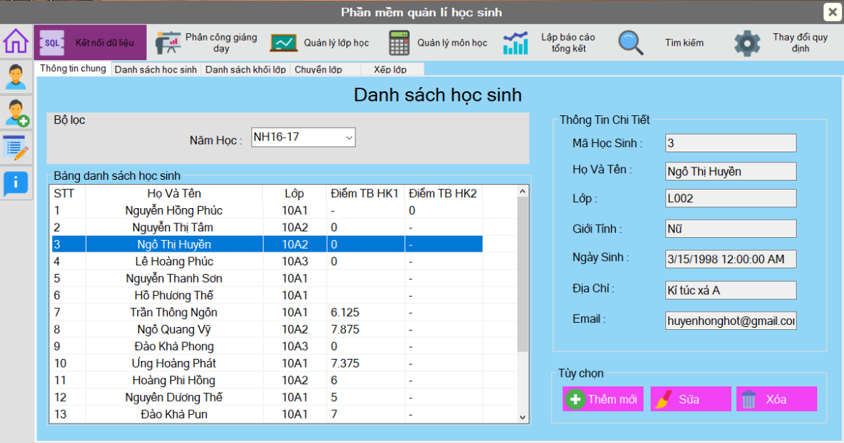

**b. Mô tả các đối tượng trên màn hình**

|  |  |  |  |  |
| --- | --- | --- | --- | --- |
| STT | Tên | Kiểu | Ràng buộc | Chức năng |
| 1 | Năm Học | Combobox |  | Nhập năm học |
| 2 | Mã Học Sinh | Textbox | Không được chỉnh sửa | Chứa mã học sinh |
| 3 | Họ Và Tên | Textbox | Không được chỉnh sửa | Chứa họ và tên học sinh |
| 4 | Lớp | Textbox | Không được chỉnh sửa | Chứa lớp của học sinh |
| 5 | Giới Tính | Textbox | Không được chỉnh sửa | Chứa giới tính của học sinh |
| 6 | Ngày Sinh | Textbox | Không được chỉnh sửa | Chứa ngày tháng năm sinh của học sinh |
| 7 | Địa Chỉ | Textbox | Không được chỉnh sửa | Chứa địa chỉ của học sinh |
| 8 | Email | Textbox | Không được chỉnh sửa | Chứa email của học sinh |
| 9 | Thêm mới | Button |  | Hiển thị màn hình thêm học sinh |
| 10 | Xoá | Button |  | Xoá thông tin của học sinh |
| 11 | Sửa | Button |  | Hiển thị màn hình sửa học sinh |

**c. Danh sách các biến cố và xử lý tương ứng trên màn hình**

|  |  |  |
| --- | --- | --- |
| STT | Biến cố | Xử lý |
| 1 | Khi người dùng nhấn vào nút Năm Học | Cho phép người dùng chọn một năm học trong danh sách hoặc điền thông tin năm học |
| 2 | Khi người dùng nhấn vào nút Thêm mới | Hiển thị màn hình thêm một học sinh và yêu cầu người dùng nhập đầy đủ thông tin của học sinh |
| 3 | Khi người dùng nhấn vào nút Sửa | Hiển thị màn hình sửa học sinh |
| 4 | Khi người dùng nhấn vào nút Xoá | Cho phép người dùng xoá học sinh đã chon trong danh sách học sinh |

### 5.3.3 Màn hình Danh sách lớp học

**a. Giao diện**

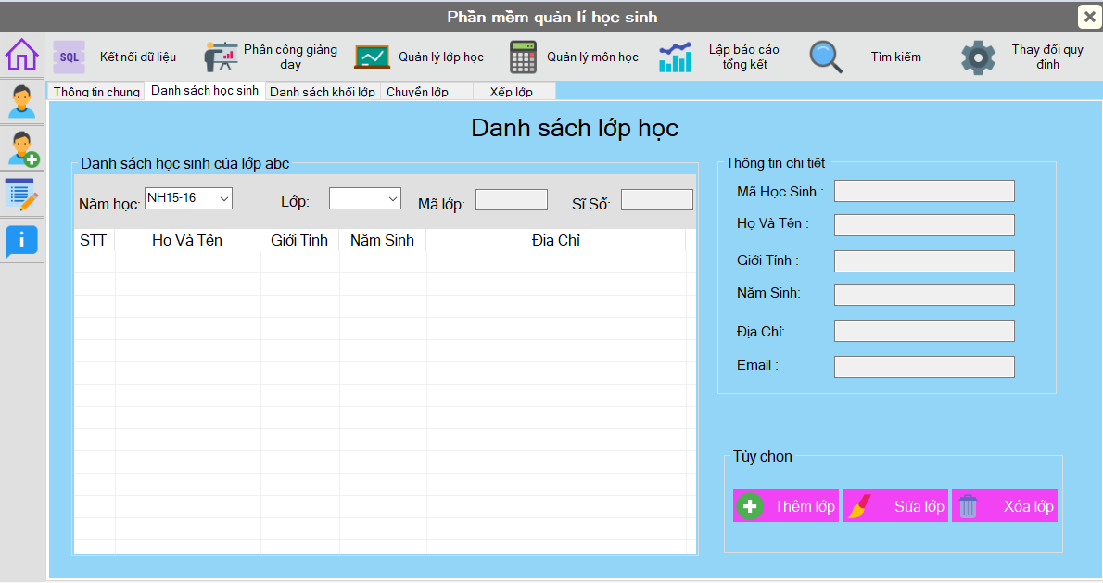

**b.Mô tả các đối tượng trên màn hình**

|  |  |  |  |  |
| --- | --- | --- | --- | --- |
| STT | Tên | Kiểu | Ràng buộc | Chức năng |
| 1 | Năm Học | Combobox |  | Nhập năm học |
| 2 | Lớp | Combobox |  | Nhập lớp học |
| 3 | Mã Lớp | Textbox | Không được chỉnh sửa | Chứa mã lớp học |
| 4 | Sĩ Số | Textbox | Không được chỉnh sửa | Chứa số lượng học sinh trong lớp học |
| 2 | Mã Học Sinh | Textbox | Không được chỉnh sửa | Chứa mã học sinh |
| 3 | Họ Và Tên | Textbox | Không được chỉnh sửa | Chứa họ và tên học sinh |
| 5 | Giới Tính | Textbox | Không được chỉnh sửa | Chứa giới tính của học sinh |
| 6 | Năm Sinh | Textbox | Không được chỉnh sửa | Chứa ngày tháng năm sinh của học sinh |
| 7 | Địa Chỉ | Textbox | Không được chỉnh sửa | Chứa địa chỉ của học sinh |
| 8 | Email | Textbox | Không được chỉnh sửa | Chứa email của học sinh |
| 9 | Thêm lớp | Button |  | Hiển thị màn hình thêm lớp học |
| 10 | Sửa lớp | Button |  | Hiển thị màn hình sửa thông tin lớp học |
| 11 | Xoá lớp | Button |  | Xoá thông tin của lớp học |

**c. Danh sách các biến cố và xử lý tương ứng trên màn hình**

|  |  |  |
| --- | --- | --- |
| STT | Biến cố | Xử lý |
| 1 | Khi người dùng nhấn vào combobox Năm học | Cho phép người dùng chọn một năm học trong danh sách lựa chọn hay điền vào một năm học |
| 2 | Khi người dùng nhấn vào combobox Lớp học | Cho phép người dùng chọn một lớp học trong danh sách lựa chọn hay điền vào một lớp học |
| 3 | Khi người dùng nhấn vào button Thêm lớp | Hiển thị màn hình thêm lớp học sinh |
| 4 | Khi người dùng nhấn vào button Sửa lớp | Hiển thị màn hình sửa thông tin lớp học sinh |
| 5 | Khi người dùng nhấn vào button Xoá lớp | Cho phép người dùng xoá lớp học đã chọn |

### 5.3.4 Màn hình Danh sách khối lớp

**a. Giao diện**

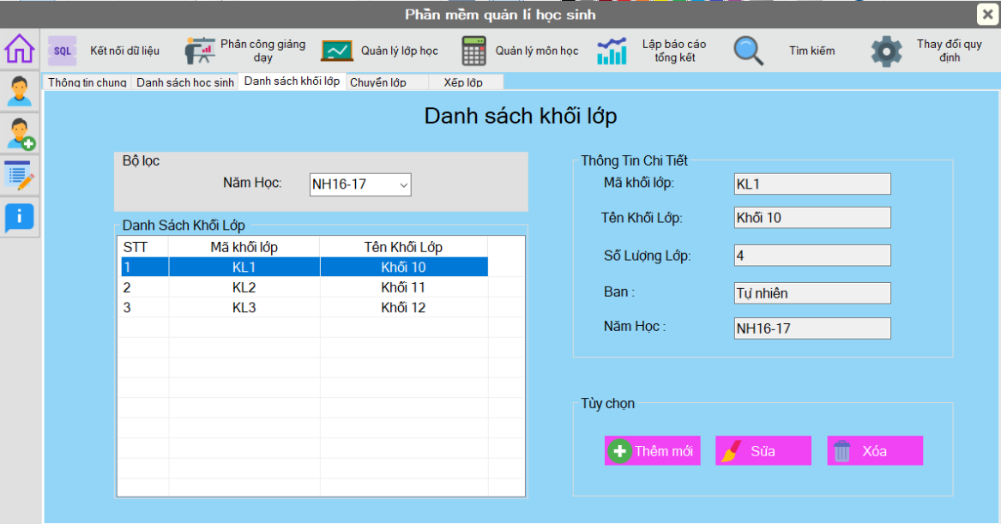

**b. Mô tả các đối tượng trên màn hình**

|  |  |  |  |  |
| --- | --- | --- | --- | --- |
| STT | Tên | Kiểu | Ràng buộc | Chức năng |
| 1 | Năm Học | Combobox |  | Nhập năm học |
| 2 | Mã khối lớp | Textbox | Không được chỉnh sửa | Chứa thông tin mã khối lớp |
| 3 | Tên khối lớp | Textbox | Không được chỉnh sửa | Chứa thông tin tên khối lớp |
| 4 | Ban | Textbox | Không được chỉnh sửa | Chứa thông tin ban của khối lớp |
| 5 | Năm học | Textbox | Không được chỉnh sửa | Chứa thông tin về năm học |
| 6 | Thêm mới | Button |  | Hiển thị màn hình thêm khối lớp |
| 7 | Sửa | Button |  | Hiển thị màn hình sửa khối lớp |
| 8 | Xoá | Button |  | Cho phép xoá khối lớp |

**c. Danh sách các biến cố và xử lý tương ứng trên màn hình**

|  |  |  |
| --- | --- | --- |
| STT | Biến cố | Xử lý |
| 1 | Khi người dùng nhấn vào combobox năm học | Cho phép người dùng chọn một năm học trong danh sách có sẵn hoặc diền vào một năm học |
| 2 | Khi người dùng nhấn vào button Thêm | Hiển thị màn hình thêm khối lớp |
| 3 | Khi người dùng nhấn vào button Xoá | Xoá khối lớp vừa mới được chọn |
| 4 | Khi người dùng nhấn vào button Sửa | Hiển thị màn hình sửa khối lớp |

### 5.3.5 Màn hình Chuyển đổi lớp học

**a. Giao diện**

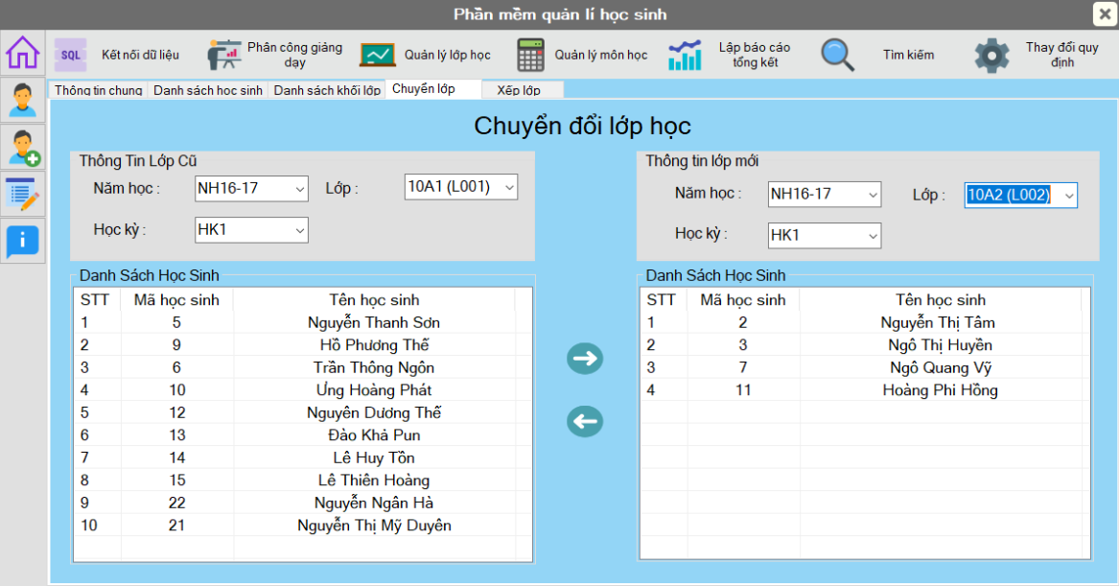

**b. Mô tả các đối tượng trên màn hình**

|  |  |  |  |  |
| --- | --- | --- | --- | --- |
| STT | Tên | Kiểu | Ràng buộc | Chức năng |
| 1 | Năm học | combobox |  | Nhập năm học |
| 2 | Học kỳ | Combobox |  | Nhập học kỳ |
| 3 | Lớp | Combobox |  | Nhập lớp |
| 4 | Nút chuyển lớp | Picturebox | Chọn ít nhất một học sinh trong danh sách trước khi nhấn nút chuyển lớp | Cho phép người dùng nhấn chọn chuyển lớp |

**c. Danh sách các biến cố và xử lý tương ứng trên màn hình**

|  |  |  |
| --- | --- | --- |
| STT | Biến cố | Xử lý |
| 1 | Khi người dùng nhấn chọn combobox năm học | Cho phép người dùng chọn một năm học trong danh sách có sẵn hoặc điền một năm học |
| 2 | Khi người dùng nhấn chọn combobox học kỳ | Cho phép người dùng chọn một học kỳ trong danh sách có sẵn hoặc điền một học kỳ |
| 3 | Khi người dùng nhấn chọn combobox lớp | Cho phép người dùng chọn một học kỳ trong danh sách có sẵn hoặc điền một học kỳ |
| 4 | Khi người dùng nhấn nút chuyển lớp | Chuyển học sinh đã được chọn sang danh sách lớp tương ứng với hướng nút chuyển |

### 5.3.6 Màn hình Xếp lớp

**a. Giao diện**

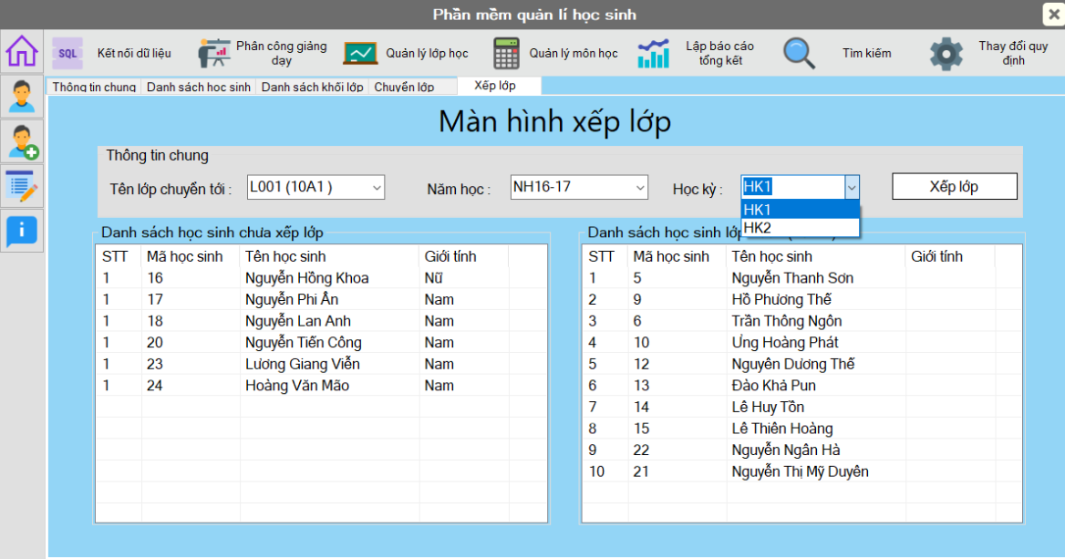

**b. Mô tả các đối tượng trên màn hình**

|  |  |  |  |  |
| --- | --- | --- | --- | --- |
| STT | Tên | Kiểu | Ràng buộc | Chức năng |
| 1 | Tên lớp | Combobox |  | Nhập tên lớp |
| 2 | Năm học | Combobox |  | Nhập năm học |
| 3 | Học kỳ | Combobox |  | Nhập học kỳ |
| 4 | Xếp lớp | Button | Chọn ít nhất một học sinh chưa xếp lớp trước khi chọn xếp lớp | Cho phép chuyển lớp học sinh đã chọn |

**c. Danh sách các biến cố và xử lý tương ứng trên màn hình**

|  |  |  |
| --- | --- | --- |
| STT | Biến cố | Xử lý |
| 1 | Khi người dùng nhấn combobox tên lớp | Cho phép người dùng chọn một tên lớp có sẵn trong danh sách hoặc điền vào một lớp học |
| 2 | Khi người dùng nhấn combobox học kỳ | Cho phép người dùng chọn một học kỳ có sẵn trong danh sách hoặc điền vào một học kỳ |
| 3 | Khi người dùng nhấn combobox năm học | Cho phép người dùng chọn một năm học có sẵn trong danh sách hoặc điền vào một năm học |
| 4 | Khi người dùng nhấn button Xếp lớp | Cho phép người dùng xếp lớp học sinh đã chọn |

### 5.3.7 Màn hình danh sách môn học

**a. Giao diện**

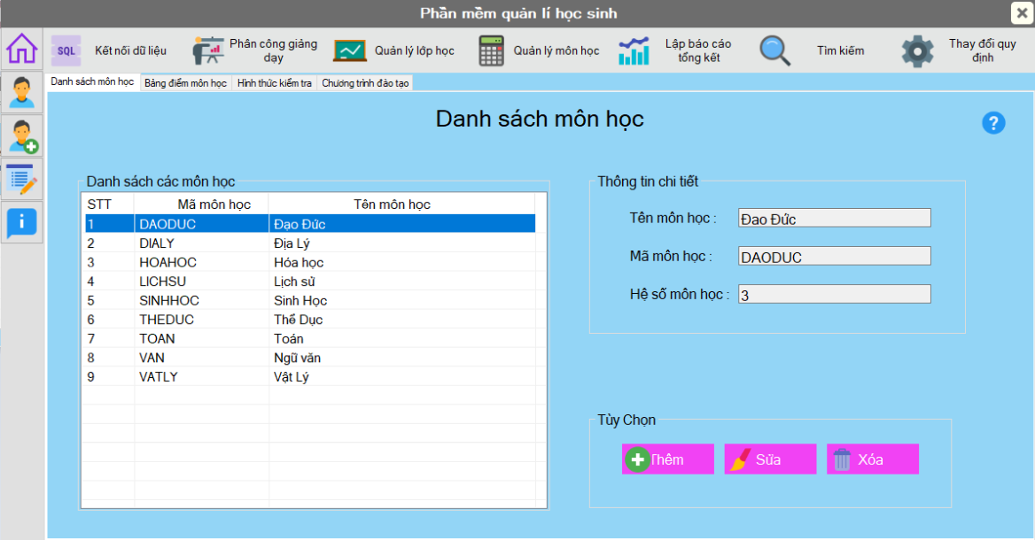

**b. Mô tả các đối tượng trên màn hình**

|  |  |  |  |  |
| --- | --- | --- | --- | --- |
| STT | Tên | Kiểu | Ràng buộc | Chức năng |
| 1 | Tên môn học | Textbox | Không được phép chỉnh sửa | Chứa tên môn học |
| 2 | Mã môn học | Textbox | Không được phép chỉnh sửa | Chứa mã môn học |
| 3 | Hệ số môn học | Textbox | Không được phép chỉnh sửa | Chứa hệ số môn học |
| 4 | Thêm mới | Button |  | Hiển thị màn hình thêm mới môn học |
| 5 | Sửa | Button | Phải chọn ít nhất một môn học để sửa | Hiển thị màn hình sửa môn học |
| 6 | Xoá | Button | Phải chọn ít nhất một môn học đế xoá, chỉ xoá môn học chưa được giảng dạy | Cho phép xoá môn học |

**c. Danh sách các biến cố và xử lý tương ứng trên màn hình**

|  |  |  |
| --- | --- | --- |
| STT | Biến cố | Xử lý |
| 1 | Khi người dùng nhấn vào button Thêm mới | Hiển thị màn hình thêm môn học mới |
| 2 | Khi người dùng nhấn vào button Sửa | Hiển thị màn hình sửa môn học |
| 3 | Khi người dùng nhấn vào button Xoá | Cho phép người dùng xoá môn học đã chọn,nếu môn học chưa được giảng dạy thì xoá thành công và báo lỗi nếu môn học đang được giảng dạy |

### 5.3.8 Màn hình Bảng điểm môn học

**a. Giao diện**

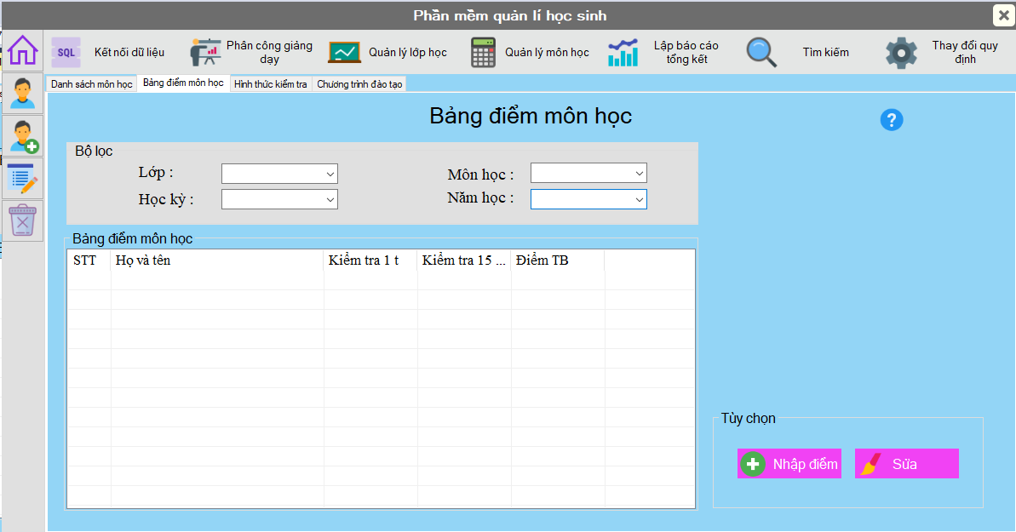

**b. Mô tả các đối tượng trên màn hình**

|  |  |  |  |  |
| --- | --- | --- | --- | --- |
| STT | Tên | Kiểu | Ràng buộc | Chức năng |
| 1 | Lớp | Combobox |  | Nhập lớp học |
| 2 | Học kỳ | Combobox |  | Nhập học kỳ |
| 3 | Năm học | Combobox |  | Nhập năm học |
| 4 | Môn học | Combobox |  | Nhập môn học |
| 5 | Nhập điểm | Button |  | Hiển thị màn hình quản lý điểm |
| 6 | Sửa | Button | Phải chọn ít nhất một học sinh trong danh sách để sửa điểm | Hiển thị màn hình quản lý điểm học sinh |

**c. Danh sách các biến cố và xử lý tương ứng trên màn hình**

|  |  |  |
| --- | --- | --- |
| STT | Biến cố | Xử lý |
| 1 | Khi người dùng nhấn combobox tên lớp | Cho phép người dùng chọn một tên lớp có sẵn trong danh sách hoặc điền vào một lớp học |
| 2 | Khi người dùng nhấn combobox học kỳ | Cho phép người dùng chọn một học kỳ có sẵn trong danh sách hoặc điền vào một học kỳ |
| 3 | Khi người dùng nhấn combobox năm học | Cho phép người dùng chọn một năm học có sẵn trong danh sách hoặc điền vào một năm học |
| 4 | Khi người dùng nhấn combobox môn học | Cho phép người dùng chọn một môn học có sẵn trong danh sách hoặc điền vào một môn học |
| 5 | Khi người dùng nhấn vào button nhập điẻm | Hiển thị màn hình nhập điểm và yêu cầu người dùng nhập đầy đủ thông tin |
| 6 | Khi người dùng nhấn vào button sửa điểm | Hiển thị màn hình quản lý điểm |

### 5.3.9 Màn hình Hình thức kiểm tra

**a. Giao diện**

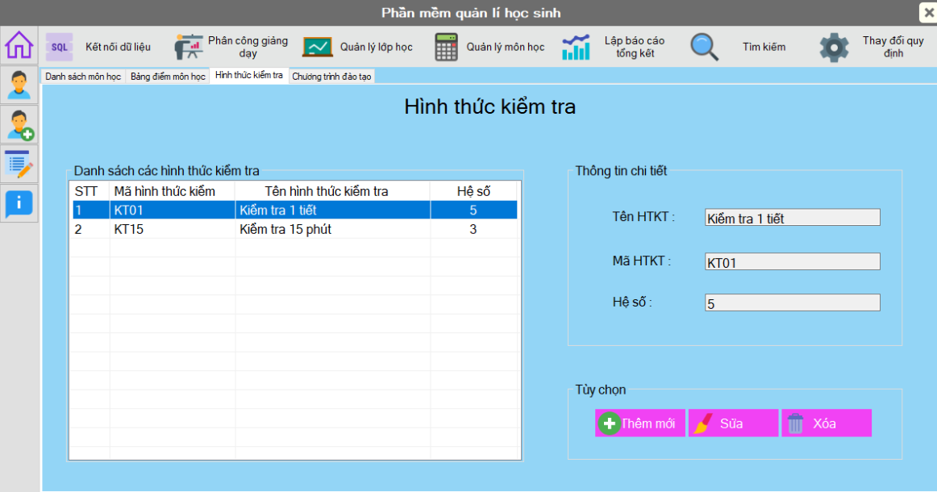

**b. Mô tả các đối tượng trên màn hình**

|  |  |  |  |  |
| --- | --- | --- | --- | --- |
| STT | Tên | Kiểu | Ràng buộc | Chức năng |
| 1 | Tên hình thức kiểm tra | Textbox | Không được phép chỉnh sửa | Chứa tên hình thức kiểm tra |
| 2 | Mã hình thức kiểm tra | Textbox | Không được phép chỉnh sửa | Chứa mã hình thức kiểm tra |
| 3 | Hệ số | Textbox | Không được phép chỉnh sửa | Chứa hệ số của hình thức kiểm tra |
| 4 | Thêm mới | Button |  | Hiển thị màn hình thêm hình thức kiểm tra mới |
| 5 | Sửa | Button | Phải chọn ít nhất một hình thức kiểm tra trong danh sách để sửa | Hiển thị màn hình sửa thông tin hình thức kiểm tra |
| 6 | Xoá | Button |  | Cho phép người dùng xoá thông tin hình thức kiểm tra |

**c. Danh sách các biến cố và xử lý tương ứng trên màn hình**

|  |  |  |
| --- | --- | --- |
| STT | Biến cố | Xử lý |
| 1 | Khi người dùng nhấn vào button Thêm mới | Hiển thị màn hình cho phép người dùng thêm hình thức kiểm tra mới |
| 2 | Khi người dùng nhấn vào button Xoá mới | Hiển thị màn hình cho phép người dùng xoá hình thức kiếm tra chưa được sử dụng |
| 3 | Khi người dùng nhấn vào button Sửa | Hiển thị màn hình sửa thông tin hình thức kiểm tra |

### 5.3.10 Màn hình Chương trình đào tạo

**a. Giao diện**

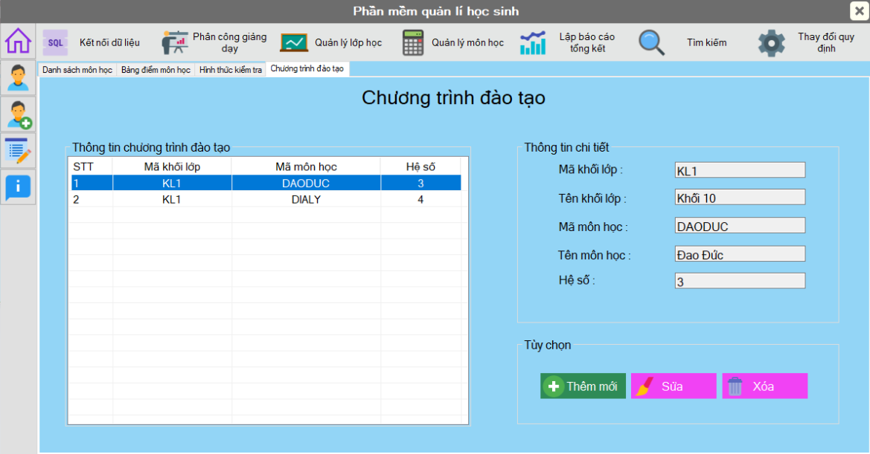

**b. Mô tả các đối tượng trên màn hình**

|  |  |  |  |  |
| --- | --- | --- | --- | --- |
| STT | Tên | Kiểu | Ràng buộc | Chức năng |
| 1 | Mã khối lớp | Textbox | Không được phép chỉnh sửa | Chứa thông tin mã khối lớp |
| 2 | Tên khối lớp | Textbox | Không được phép chỉnh sửa | Chứa thông tin tên khối lớp |
| 3 | Mã môn học | Textbox | Không được phép chỉnh sửa | Chứa thông tin mã môn học |
| 4 | Tên môn học | Textbox | Không được phép chỉnh sửa | Chứa thông tin tên môn học |
| 5 | Hệ số | Textbox | Không được phép chỉnh sửa | Chứa thông tin hệ số môn |
| 6 | Thêm mới | Button |  | Hiển thị màn hình thêm mới chương trình đào tạo |
| 7 | Sửa | Button | Phải chọn ít nhất một chương trình đạo tạo để sửa | Hiển thị màn hình sửa thông tin chương trình đào tạo |
| 8 | Xoá | Button | Phải chọn ít nhất một chương trình đạo tạo | Cho phép xoá chương trình đạo tạo |

**c. Danh sách các biến cố và xử lý tương ứng trên màn hình**

|  |  |  |
| --- | --- | --- |
| STT | Biến cố | Xử lý |
| 1 | Khi người dùng nhấn vào button Thêm mới | Hiển thị màn hình cho phép người dùng thêm một chương trình đào tạo mới |
| 2 | Khi người dùng nhấn vào button sửa | Hiển thị màn hình sửa chương trình đào tạo |
| 3 | Khi người dùng nhấn vào button xoá | Cho phép người dùng xoá chương trình đào tạo đã chọn |

### 5.3.11 Màn hình Tìm kiếm

**a. Giao diện**

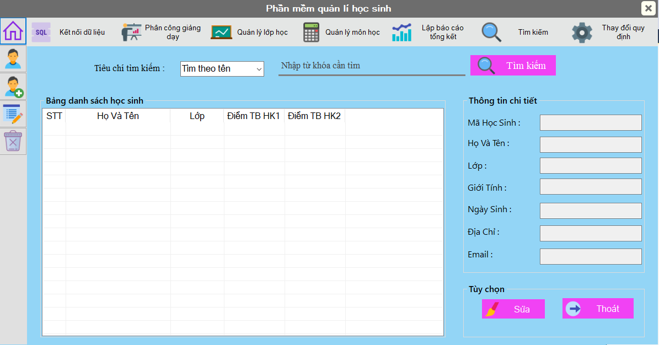

**b. Mô tả các đối tượng trên màn hình**

|  |  |  |  |  |
| --- | --- | --- | --- | --- |
| STT | Tên | Kiểu | Ràng buộc | Chức năng |
| 1 | Tiêu chí tìm kiếm | Combobox |  | Cho phép người dùng chọn các tiêu chuẩn tìm kiếm |
| 2 | Tìm kiếm | Button |  | Thực hiện thao tác tìm kiếm |
| 3 | Mã học sinh | Textbox | Không được phép sửa | Chứa thông tin mã học sinh |
| 4 | Họ và tên | Textbox | Không được phép sửa | Chứa thông tin mã học sinh |
| 5 | Lớp | Textbox | Không được phép sửa | Chứa thông tin lớp học |
| 6 | Giới tính | Textbox | Không được phép sửa | Chứa thông tin giới tính của học sinh |
| 7 | Địa chỉ | Textbox | Không được phép sửa | Chứa thông tin địa chỉ của học sinh |
| 8 | Ngày sinh | Textbox | Không được phép sửa | Chứa thông tin ngày sinh của học sinh |
| STT | Tên | Kiểu | Ràng buộc | Chức năng |
| 9 | Email | Textbox | Không được phép sửa | Chứa thông tin email của học sinh |
| 10 | Sửa | Button |  | Hiển thị màn hình sửa học sinh |
| 11 | Thoát | Button |  | Thoát khỏi màn hình tìm kiếm |

**c. Danh sách các biến cố và xử lý tương ứng trên màn hình**

|  |  |  |
| --- | --- | --- |
| STT | Biến cố | Xử lý |
| 1 | Khi người dùng nhấn vào combobox tiêu chí tìm kiếm | Hiển thị ra danh sách các tiêu chí tìm kiếm cho người dùng chọn |
| 2 | Khi người dùng nhấp vào textbox từ khoá tìm kiếm | Cho phép người dùng nhập từ khoá tìm kiếm |
| 3 | Khi người dùng nhấn vào button tìm kiếm | Hiển thị kết quả tìm kiếm dạng danh sách ở dưới |
| 4 | Khi người dùng nhấn vào button sửa | Hiển thị màn hình sửa học sinh |
| 5 | Khi người dùng nhấn vào button thoát | Thoát khỏi màn hình tìm kiếm, trở về màn hình chính |

### 5.3.12 Màn hình Thay đổi quy định

**a. Giao diện**

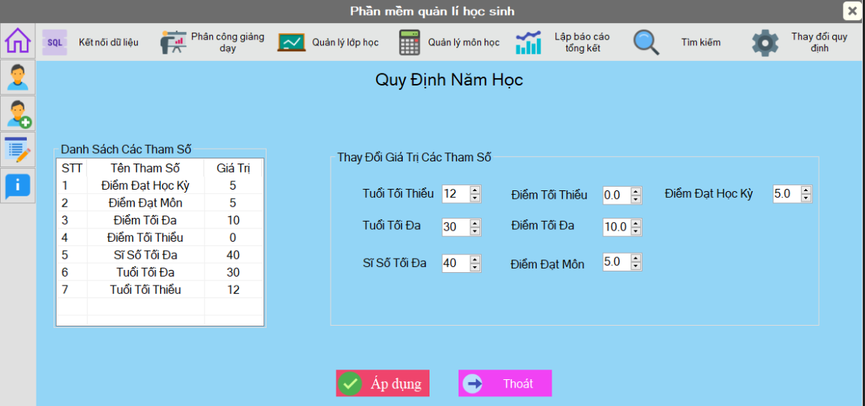

**b. Mô tả các đối tượng trên màn hình**

|  |  |  |  |  |
| --- | --- | --- | --- | --- |
| STT | Tên | Kiểu | Ràng buộc | Chức năng |
| 1 | Tuổi tối thiểu | NumericUpDown | Chỉ chứa kiểu nguyên dương | Cho phép thay đổi tuối tối thiểu |
| 2 | Tuổi tối đa | NumericUpDown | Chỉ chứa kiểu nguyên dương | Cho phép thay đổi tuổi tối đa |
| 3 | Sĩ số tối đa | NumericUpDown | Chỉ chứa kiểu nguyên dương | Cho phép thay đổi sĩ số tối đa |
| 4 | Điểm tối thiểu | NumericUpDown | Chỉ chứa số không âm | Cho phép thay đổi điểm tối thiểu |
| 5 | Điểm tối đa | NumericUpDown | Chỉ chứa số không âm | Cho phép thay đổi điểm tối đa |
| 6 | Điểm đạt môn | NumericUpDown | Chỉ chứa số không âm | Cho phép thay đổi điểm đạt môn |
| 7 | Điểm đạt học kỳ | NumericUpDown | Chỉ chứa số không âm | Cho phép thay đổi điểm đạt học kỳ |

|  |  |  |  |  |
| --- | --- | --- | --- | --- |
| STT | Tên | Kiểu | Ràng buộc | Chức năng |
| 8 | Áp dụng | Button |  | Thực hiện thao tác thay đổi dữ liệu các tham số và lưu xuống cơ sở dữ liệu |
| 9 | Thoát | Button |  | Thoát khỏi màn hình thay đổi quy định |

**c. Danh sách các biến cố và xử lý tương ứng trên màn hình**

|  |  |  |
| --- | --- | --- |
| STT | Biến cố | Xử lý |
| 1 | Khi người dùng nhấn vào numericUpDown tuổi tối thiểu | Cho phép người dùng nhập tuổi tối thiểu mới |
| 2 | Khi người dùng nhấn vào numericUpDown tuổi tối đa | Cho phép người dùng nhập tuổi tối đa mới |
| 3 | Khi người dùng nhấn vào numericUpDown sĩ số tối đa | Cho phép người dùng nhập sĩ số tối đa mới |
| 4 | Khi người dùng nhấn vào numericUpDown điểm tối thiểu | Cho phép người dùng nhập điểm tối thiểu mới |
| 5 | Khi người dùng nhấn vào numericUpDown điểm đạt môn | Cho phép người dùng nhập điểm đạt môn mới |
| 6 | Khi người dùng nhấn vào numericUpDown điểm tối đa | Cho phép người dùng nhập điểm tối đa mới |
| 7 | Khi người dùng nhấn vào numericUpDown điểm đạt học kỳ | Cho phép người dùng nhập điểm đạt học kỳ mới |
| 8 | Khi người dùng nhấn vào button áp dụng | Kiểm tra các tham số nếu đúng kiểu dữ liệu ràng buộc thì lưu các giá trị tham số mới |
| 9 | Khi người dùng nhấn vào button thoát | Thoát khỏi màn hình thay đổi quy định |

### 5.3.13 Màn hình Báo cáo tổng kết môn

**a. Giao diện**

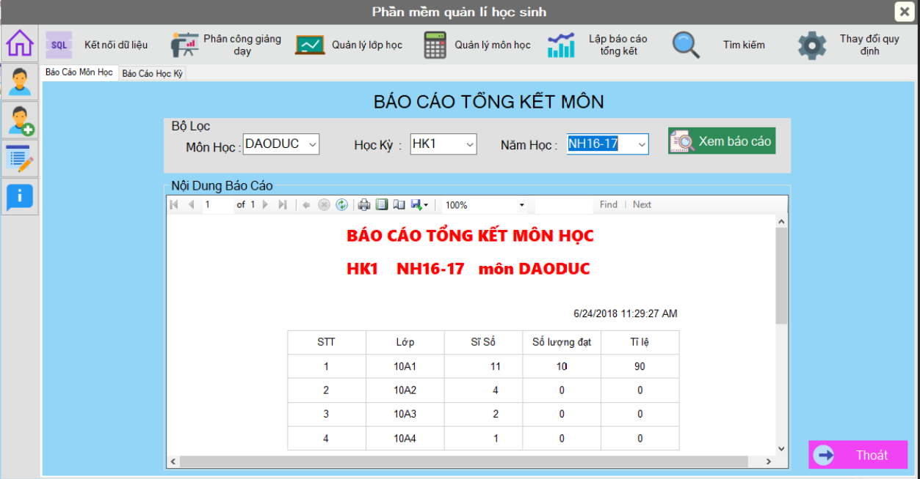

**b. Mô tả các đối tượng trên màn hình**

|  |  |  |  |  |
| --- | --- | --- | --- | --- |
| STT | Tên | Kiểu | Ràng buộc | Chức năng |
| 1 | Môn học | Combobox |  | Cho phép người dùng chọn một môn học trong danh sách hoặc điền vào một môn học |
| 2 | Học kỳ | Combobox |  | Cho phép người dùng chọn một học kỳ trong danh sách hoặc điền vào một học kỳ t |
| 3 | Năm học | Combobox |  | Cho phép người dùng chọn một năm học trong danh sách hoặc điền vào một năm học |
| 4 | Xem báo cáo | Button |  | Hiển thị ra báo cáo cho người dùng |
| 5 | Thoát | Button |  | Thoát khỏi màn hình báo cáo tổng kết môn |

**c. Danh sách các biến cố và xử lý tương ứng trên màn hình**

|  |  |  |
| --- | --- | --- |
| STT | Biến cố | Xử lý |
| 1 | Khi người dùng nhấn vào combobox môn học | Hiển thị danh sách các môn học có sinh viên học để người dùng chọn |
| 2 | Khi người dùng nhấn vào combobox học kỳ | Hiển thị danh sách các học kỳ đã học để người dùng chọn |
| 3 | Khi người dùng nhấn vào combobox năm học | Hiển thị danh sách các năm học đã học để người dùng chọn |
| 4 | Khi người dùng nhấn vào button Xem báo cáo | Xuất ra báo cáo |
| 5 | Khi người dùng nhấn vào button Thoát | Thoát khỏi màn hình báo cáo tổng kết môn học |

### 5.3.14 Màn hình báo cáo tổng kết học kỳ

**a. Giao diện**

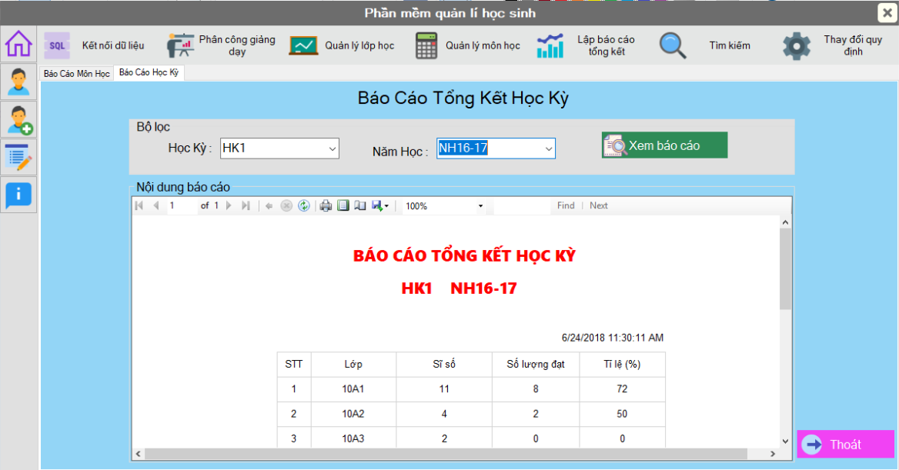

**b. Mô tả các đối tượng trên màn hình**

|  |  |  |  |  |
| --- | --- | --- | --- | --- |
| STT | Tên | Kiểu | Ràng buộc | Chức năng |
| 1 | Học kỳ | Combobox |  | Cho phép người dùng chọn một học kỳ trong danh sách hoặc điền vào một học kỳ t |
| 2 | Năm học | Combobox |  | Cho phép người dùng chọn một năm học trong danh sách hoặc điền vào một năm học |
| 3 | Xem báo cáo | Button |  | Hiển thị ra báo cáo cho người dùng |
| 4 | Thoát | Button |  | Thoát khỏi màn hình báo cáo tổng kết học kỳ |

**c. Danh sách các biến cố và xử lý tương ứng trên màn hình**

|  |  |  |
| --- | --- | --- |
| STT | Biến cố | Xử lý |
| 2 | Khi người dùng nhấn vào combobox học kỳ | Hiển thị danh sách các học kỳ đã học để người dùng chọn |
| 3 | Khi người dùng nhấn vào combobox năm học | Hiển thị danh sách các năm học đã học để người dùng chọn |
| 4 | Khi người dùng nhấn vào button Xem báo cáo | Xuất ra báo cáo |
| 5 | Khi người dùng nhấn vào button Thoát | Thoát khỏi màn hình báo cáo tổng kết học kỳ |

### 5.3.15 Màn hình Kết nối cơ sở dữ liệu

**a. Giao diện**

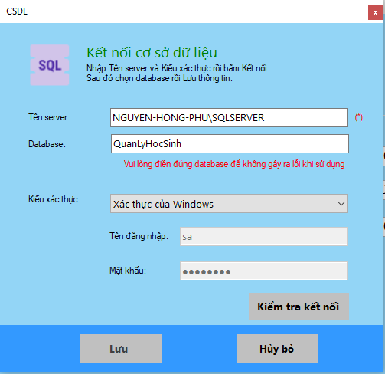

**b. Mô tả các đối tượng trên màn hình**

|  |  |  |  |  |
| --- | --- | --- | --- | --- |
| STT | Tên | Kiểu | Ràng buộc | Chức năng |
| 1 | Tên server | Textbox |  | Chứa thông tin tên server |
| 2 | Database | Textbox |  | Chứa thông tin tên database |
| 3 | Kiểu xác thực | Combobox |  | Hiển thị danh sách các kiểu xác thực |
| 4 | Tên đăng nhập | Textbox | Không được phép chỉnh sửa nếu chọn xác thực của windows | Chứa thông tin tên đăng nhập |
| 5 | Mật khẩu | Textbox | Không được phép chỉnh sửa nếu chọn xác thực của windows | Chứa thông tin mật khẩu |
| 6 | Kiểm tra kết nối | Button |  | Kiểm tra kết nối cơ sở dữ liệu |
| 7 | Lưu | Button |  | Lưu cơ sở dữ liệu |
| 8 | Huỷ bỏ | Button |  | Huỷ bỏ kết nối cơ sở dữ liệu,thoát khỏi màn hình kết nối cơ sở dữ liệu |

**c. Danh sách các biến cố và xử lý tương ứng trên màn hình**

|  |  |  |
| --- | --- | --- |
| STT | Biến cố | Xử lý |
| 1 | Khi người dùng nhấn vào textbox  Tên server | Yêu cầu người dùng nhập đúng tên server kết nối |
| 2 | Khi người dùng nhấn vào textbox tên database | Yêu cầu người dùng nhập tên database để kết nối |
| 3 | Khi người dùng nhấn vào combobox kiểu kết nối | Hiển thị danh sách kiểu kết nối cho người dùng chọn |
| 4 | Khi người dùng chọn kiểu kết nối khác xác thực của Windows | Yêu cầu người dùng nhập tên đăng nhập và mật khẩu |
| 5 | Khi người dùng nhấn button kết nối cơ sở dữ liệu | Kiểm tra kết nối cơ sở dữ liệu và thông báo kết quả cho người dùng |
| 6 | Khi người dùng nhấn button Lưu | Lưu cơ sở dữ liệu để sử dụng cho lần sau |
| 7 | Khi người dùng nhấn button Huỷ bỏ | Huỷ bỏ kết nối cơ sở dữ liệu và thoát khỏi màn hình kết nối cơ sở dữ liệu |

### 5.3.16 Màn hình Thêm học sinh

**a. Giao diện**

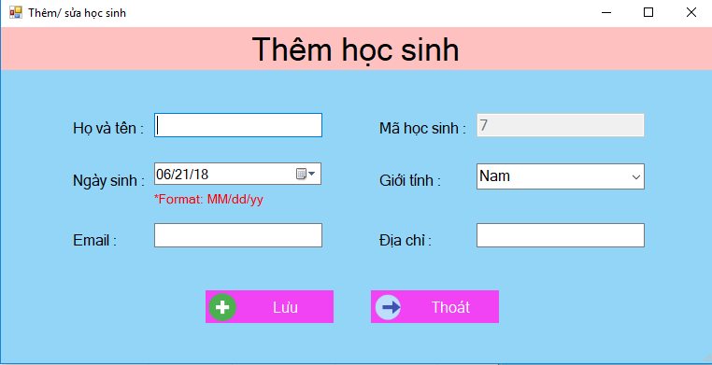

**b. Mô tả các đối tượng trên màn hình**

|  |  |  |  |  |
| --- | --- | --- | --- | --- |
| STT | Tên | Kiểu | Ràng buộc | Chức năng |
| 1 | Họ tên | Textbox |  | Cho phép nhập họ tên học sinh mới |
| 2 | Mã học sinh | Textbox | Không được chỉnh sửa | Chứa mã học sinh tự động tăng khi thêm học sinh mới |
| 3 | Giới tính | Combobox |  | Hiển thị danh sách giới tính của học sinh mới |
| 4 | Địa chỉ | Textbox |  | Cho phép nhập địa chỉ của học sinh mới |
| 5 | Email | Textbox |  | Cho phép nhập email của học sinh mới |
| 6 | Ngày sinh | DateTimePicker | Tuổi phải nằm trong khoảng tuổi quy định | Cho phép chọn ngày sinh của học sinh |
| 7 | Lưu | Button |  | Lưu thông tin học sinh mới vào hệ thống quản lý |
| 8 | Thoát | Button |  | Thoát khỏi màn hình thêm học sinh |

**c. Danh sách các biến cố và xử lý tương ứng trên màn hình**

|  |  |  |
| --- | --- | --- |
| STT | Biến cố | Xử lý |
| 1 | Khi người dùng nhấn vào textbox Họ tên | Yêu cầu người dùng nhập chính xác họ tên |
| 2 | Khi người dùng nhấn vào DateTimePicker ngày sinh | Hiển thị hệ thống ngày tháng để người dùng lựa chọn |
| 3 | Khi người dùng nhấn vào combobox giới tính | Hiển thị danh sách giới tính để người dùng chọn |
| 4 | Khi người dùng nhấn vào textbox địa chỉ | Yêu cầu người dùng nhập đúng thông tin địa chỉ của học sinh mới |
| 5 | Khi người dùng nhấn vào textbox email | Yêu cầu người dùng nhập đúng thông tin email của học sinh mới |
| 6 | Khi người dùng nhấn vào button Lưu | Kiểm tra thông tin nếu đúng với quy định thì lưu dữ liệu học sinh mới vào hệ thống |
| 7 | Khi người dùng nhấn vào button Thoát | Thoát khỏi màn hình thêm học sinh |

### 5.3.17 Màn hình Sửa thông tin học sinh

**a. Giao diện**

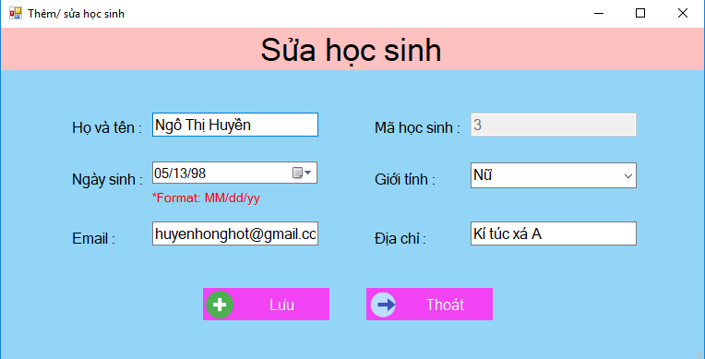

**b. Mô tả các đối tượng trên màn hình**

|  |  |  |  |  |
| --- | --- | --- | --- | --- |
| STT | Tên | Kiểu | Ràng buộc | Chức năng |
| 1 | Họ tên | Textbox |  | Hiển thị thông tin tên học sinh muốn sửa |
| 2 | Mã học sinh | Textbox | Không được chỉnh sửa | Hiển thị mã học sinh của học sinh muốn sửa thông tin |
| 3 | Giới tính | Combobox |  | Hiển thị giới tính của học sinh muốn sửa thông tin |
| 4 | Địa chỉ | Textbox |  | Hiển thị địa chỉ của học sinh muốn sửa |
| 5 | Email | Textbox |  | Hiển thị email của học sinh muốn sửa |
| 6 | Ngày sinh | DateTimePicker | Tuổi phải nằm trong khoảng tuổi quy định | Hiển thị ngày sinh của học sinh  muốn sửa thông tin |
| 7 | Lưu | Button |  | Lưu thông tin học sinh đã sửa vào hệ thống quản lý |
| 8 | Thoát | Button |  | Thoát khỏi màn hình sửa học sinh |

**c. Danh sách các biến cố và xử lý tương ứng trên màn hình**

|  |  |  |
| --- | --- | --- |
| STT | Biến cố | Xử lý |
| 1 | Khi người dùng nhấn vào textbox Họ tên | Cho phép người dùng sửa họ tên học sinh |
| 2 | Khi người dùng nhấn vào DateTimePicker ngày sinh | Cho phép người dùng sửa ngày sinh của học sinh |
| 3 | Khi người dùng nhấn vào combobox giới tính | Cho phép người dùng sửa giới tính của học sinh |
| 4 | Khi người dùng nhấn vào textbox địa chỉ | Cho phép người dùng sửa địa chỉ của học sinh |
| 5 | Khi người dùng nhấn vào textbox email | Cho phép người dùng sửa email của học sinh |
| 6 | Khi người dùng nhấn vào button Lưu | Kiểm tra thông tin nếu đúng với quy định thì lưu dữ liệu học sinh đã thay đổi vào hệ thống |
| 7 | Khi người dùng nhấn vào button Thoát | Thoát khỏi màn hình sửa học sinh |

### 5.3.18 Màn hình Thêm lớp mới

**a. Giao diện**

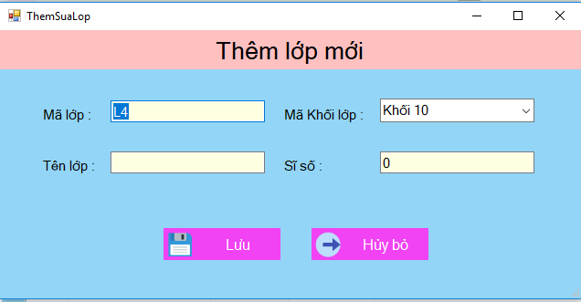

**b. Mô tả các đối tượng trên màn hình**

|  |  |  |  |  |
| --- | --- | --- | --- | --- |
| STT | Tên | Kiểu | Ràng buộc | Chức năng |
| 1 | Mã lớp | Textbox |  | Chứa thông tin mã lớp của lớp mới |
| 2 | Mã khối lớp | Combobox |  | Chứa danh sách mã khối lớp đã có |
| 3 | Tên lớp | Textbox |  | Chứa thông tin tên lớp của lớp mới |
| 4 | Sĩ số | Textbox | Sĩ số phải nhỏ hơn hoặc bằng sĩ số tối đa | Chứa sĩ số của lớp mới |
| 5 | Lưu | Button |  | Lưu dữ liệu của lớp mới vào hệ thống |
| 6 | Huỷ bỏ | Button |  | Huỷ bỏ việc thêm lớp mới và thoát khỏi màn hình thêm lớp mới |

**c. Danh sách các biến cố và xử lý tương ứng trên màn hình**

|  |  |  |
| --- | --- | --- |
| STT | Biến cố | Xử lý |
| 1 | Khi người dùng nhấn vào textbox Mã lớp | Tự động hiện thị mã lớp tự động |
| 2 | Khi người dùng nhấn vào combobox mã khối lớp | Hiển thị ra danh sách các mã khối lớp đã có |
| 3 | Khi người dùng nhấn vào textbox tên lớp | Cho phép người dùng nhập tên của lớp mới |
| 4 | Khi người dùng nhấn vào textbox sĩ số | Cho phép người dùng nhập số lượng học sinh của lớp mới |
| 5 | Khi người dùng nhấn vào button Lưu | Kiểm tra thông tin của lớp mới có thoả mãn điều kiện, nếu thoả mãn lưu thông tin lớp mới vào hệ thống |
| 6 | Khi người dùng nhấn vào button Huỷ bỏ | Huỷ bỏ việc thêm lớp mới và thoát khỏi màn hình thêm lớp mới |

### 5.3.19 Màn hình Sửa lớp

**a. Giao diện**

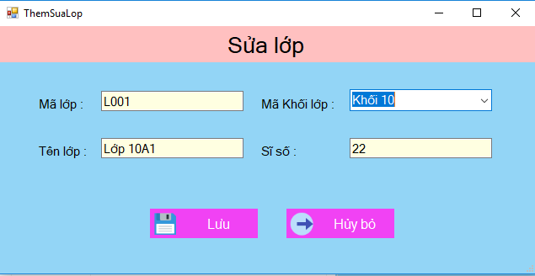

**b. Mô tả các đối tượng trên màn hình**

|  |  |  |  |  |
| --- | --- | --- | --- | --- |
| STT | Tên | Kiểu | Ràng buộc | Chức năng |
| 1 | Mã lớp | Textbox | Không cho phép chỉnh sửa | Chứa thông tin mã lớp của lớp mới |
| 2 | Mã khối lớp | Combobox |  | Chứa danh sách mã khối lớp của lớp muốn sửa |
| 3 | Tên lớp | Textbox |  | Chứa thông tin tên lớp của lớp muốn sửa |
| 4 | Sĩ số | Textbox | Sĩ số phải nhỏ hơn hoặc bằng sĩ số tối đa | Chứa sĩ số của lớp muốn sửa |
| 5 | Lưu | Button |  | Lưu dữ liệu thay đổi của lớp vào hệ thống |
| 6 | Huỷ bỏ | Button |  | Huỷ bỏ việc sửa thông tin lớp và thoát khỏi màn hình sửa lớp |

**c. Danh sách các biến cố và xử lý tương ứng trên màn hình**

|  |  |  |
| --- | --- | --- |
| STT | Biến cố | Xử lý |
| 1 | Khi người dùng nhấn vào combobox mã khối lớp | Hiển thị ra danh sách các mã khối lớp đã có |
| 2 | Khi người dùng nhấn vào textbox tên lớp | Cho phép người dùng thay đổi tên của lớp |
| 3 | Khi người dùng nhấn vào textbox sĩ số | Cho phép người dùng thay đổi số lượng học sinh của lớp |
| 4 | Khi người dùng nhấn vào button Lưu | Kiểm tra thông tin của lớp có thoả mãn điều kiện, nếu thoả mãn lưu thông tin lớp vào hệ thống |
| 5 | Khi người dùng nhấn vào button Huỷ bỏ | Huỷ bỏ việc sửa thông tin lớp và thoát khỏi màn hình sửa thông tin lớp |

### 5.3.20 Màn hình Thêm môn học

**a. Giao diện**

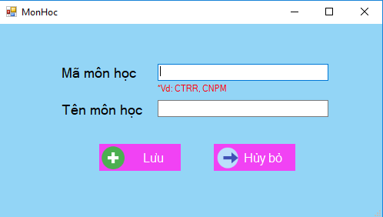

**b. Mô tả các đối tượng trên màn hình**

|  |  |  |  |  |
| --- | --- | --- | --- | --- |
| STT | Tên | Kiểu | Ràng buộc | Chức năng |
| 1 | Mã môn học | Textbox |  | Chứa thông tin mã môn học |
| 2 | Tên môn học | Textbox |  | Chứa thông tin tên môn học |
| 3 | Lưu | Button |  | Lưu môn học mới vào hệ thống |
| 4 | Huỷ bỏ | Button |  | Huỷ bỏ thêm môn học,thoát khỏi màn hình |

**c. Danh sách các biến cố và xử lý tương ứng trên màn hình**

|  |  |  |
| --- | --- | --- |
| STT | Biến cố | Xử lý |
| 1 | Khi người dùng nhấn vào textbox mã môn học | Yêu cầu người dùng nhập mã môn học mới |
| 2 | Khi người dùng nhấn vào textbox tên môn học | Yêu cầu người dùng nhập tên môn học mới |
| 3 | Khi người dùng nhấn button Lưu | Kiểm tra nếu dữ liệu môn học mới thoả mãn, lưu thông tin môn học mới vào hệ thống |
| 4 | Khi người dùng nhấn button Huỷ bỏ | Huỷ bỏ việc thêm môn học mới, thoát khỏi màn hình thêm môn học |

### 5.3.21 Màn hình Sửa môn học

**a. Giao diện**

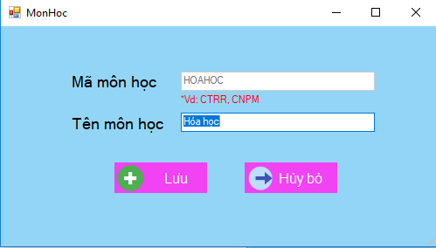

**b. Mô tả các đối tượng trên màn hình**

|  |  |  |  |  |
| --- | --- | --- | --- | --- |
| STT | Tên | Kiểu | Ràng buộc | Chức năng |
| 1 | Mã môn học | Textbox | Không được sửa chữa | Chứa thông tin mã môn học cần sửa |
| 2 | Tên môn học | Textbox |  | Chứa thông tin tên môn học |
| 3 | Lưu | Button |  | Lưu môn học thay đổi vào hệ thống |
| 4 | Huỷ bỏ | Button |  | Huỷ bỏ sửa môn học,thoát khỏi màn hình |

**c. Danh sách các biến cố và xử lý tương ứng trên màn hình**

|  |  |  |
| --- | --- | --- |
| STT | Biến cố | Xử lý |
| 1 | Khi người dùng nhấn vào textbox tên môn học | Cho phép người dùng sửa tên môn học |
| 2 | Khi người dùng nhấn button Lưu | Kiểm tra nếu dữ liệu môn học thay đổi thoả mãn, lưu thông tin môn học vào hệ thống |
| 3 | Khi người dùng nhấn button Huỷ bỏ | Huỷ bỏ việc sửa môn học, thoát khỏi màn hình sửa môn học |

### 5.3.22 Màn hình Thêm hình thức kiểm tra

**a. Giao diện**

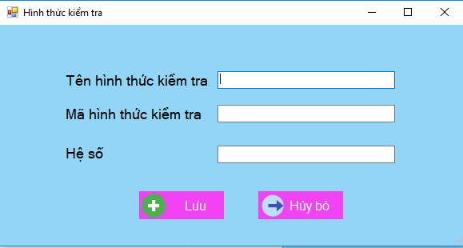

**b. Mô tả các đối tượng trên màn hình**

|  |  |  |  |  |
| --- | --- | --- | --- | --- |
| STT | Tên | Kiểu | Ràng buộc | Chức năng |
| 1 | Tên hình thức kiểm tra | Textbox |  | Chứa thông tin tên hình thức kiểm tra |
| 2 | Mã hình thức kiểm tra | Textbox |  | Chứa thông tin mã hình thức kiểm tra |
| 3 | Hệ số | Textbox |  | Chứa thông tin hệ số hình thức kiểm tra |
| 4 | Lưu | Button |  | Thực hiện thao tác lưu thông tin hình thức kiểm tra mới vào hệ thống |
| 5 | Huỷ bỏ | Button |  | Huỷ bỏ thêm mới hình thức kiểm tra,thoát khỏi màn hình thêm mới hình thức kiểm tra |

**c. Danh sách các biến cố và xử lý tương ứng trên màn hình**

|  |  |  |
| --- | --- | --- |
| STT | Biến cố | Xử lý |
| 1 | Khi người dùng nhấn vào textbox tên hình thức kiểm tra | Cho phép người dùng nhập tên hình thức kiểm tra |
| 2 | Khi người dùng nhấn vào textbox mã hình thức kiểm tra | Cho phép người dùng nhập mã hình thức kiểm tra |
| 3 | Khi người dùng nhấn vào textbox hệ số | Cho phép người dùng nhập hệ số của hình thức kiểm tra mới |
| 4 | Khi người dùng nhấn button Lưu | Kiểm tra nếu dữ liệu hình thức kiểm tra mới thoả mãn, lưu thông tin hình thức kiểm tra mới vào hệ thống |
| 5 | Khi người dùng nhấn button Huỷ bỏ | Huỷ bỏ việc thêm hình thức kiểm tra mới, thoát khỏi màn hình thêm hình thức kiểm tra mới. |

### 5.3.23 Màn hình Sửa hình thức kiểm tra

**a. Giao diện**

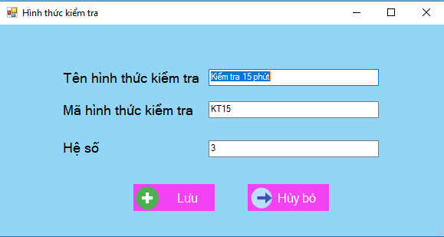

**b. Mô tả các đối tượng trên màn hình**

|  |  |  |  |  |
| --- | --- | --- | --- | --- |
| STT | Tên | Kiểu | Ràng buộc | Chức năng |
| 1 | Tên hình thức kiểm tra | Textbox |  | Chứa thông tin tên hình thức kiểm tra cần sửa |
| 2 | Mã hình thức kiểm tra | Textbox |  | Chứa thông tin mã hình thức kiểm tra cần sửa |
| 3 | Hệ số | Textbox |  | Chứa thông tin hệ số hình thức kiểm tra cần sửa |
| 4 | Lưu | Button |  | Thực hiện thao tác lưu thông tin hình thức kiểm tra thay đổi vào hệ thống |
| 5 | Huỷ bỏ | Button |  | Huỷ bỏ sửa hình thức kiểm tra,thoát khỏi màn hình sửa hình thức kiểm tra |

**c. Danh sách các biến cố và xử lý tương ứng trên màn hình**

|  |  |  |
| --- | --- | --- |
| STT | Biến cố | Xử lý |
| 1 | Khi người dùng nhấn vào textbox tên hình thức kiểm tra | Cho phép người dùng thay đổi tên hình thức kiểm tra |
| 2 | Khi người dùng nhấn vào textbox mã hình thức kiểm tra | Cho phép người dùng thay đổi mã hình thức kiểm tra |
| 3 | Khi người dùng nhấn vào textbox hệ số | Cho phép người dùng thay đổi hệ số của hình thức kiểm tra |
| 4 | Khi người dùng nhấn button Lưu | Kiểm tra nếu dữ liệu hình thức kiểm tra thay đổi thoả mãn, lưu thông tin hình thức kiểm tra đã thay đổi vào hệ thống |
| 5 | Khi người dùng nhấn button Huỷ bỏ | Huỷ bỏ việc sửa hình thức kiểm tra, thoát khỏi màn hình sửa hình thức kiểm tra . |

### 5.3.24 Màn hình Thêm mới chương trình đào tạo

**a. Giao diện**

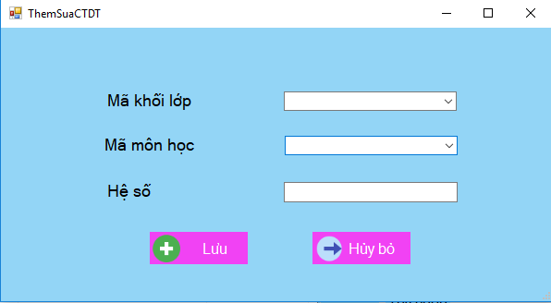

**b. Mô tả các đối tượng trên màn hình**

|  |  |  |  |  |
| --- | --- | --- | --- | --- |
| STT | Tên | Kiểu | Ràng buộc | Chức năng |
| 1 | Mã khối lớp | Combobox | Không được nhập | Chứa danh sách các khối lớp đã có sẵn |
| 2 | Mã môn học | Combobox | Không được phép nhập | Chứa danh sách các môn học đã có sẵn |
| 3 | Hệ số | Textbox |  | Chứa hệ số môn học |
| 4 | Lưu | Button |  | Lưu thông tin chương trình đào tạo mới vào hệ thống |
| 5 | Huỷ bỏ | Button |  | Huỷ bỏ việc thêm mới chương trình đào tạo và thoát khỏi màn hình thêm mới chương trình đào tạo |

**c. Danh sách các biến cố và xử lý tương ứng trên màn hình**

|  |  |  |
| --- | --- | --- |
| STT | Biến cố | Xử lý |
| 1 | Khi người dùng nhấn vào combobox mã khối lớp | Hiển thị danh sách các khối lớp đã có và cho phép người dùng chọn một khối lớp |
| 2 | Khi người dùng nhấn vào combobox mã môn học | Hiển thị danh sách các môn học đã có và cho phép người dùng chọn một môn học |
| 3 | Khi người dùng nhấn vào textbox hệ số | Cho phép người dùng nhập hệ số môn học |
| 4 | Khi người dùng nhấn vào button Lưu | Kiểm tra nếu dữ liệu chương trình đào tạo chưa bị trùng khớp thì lưu thông tin chương trình đào tạo mới vào hệ thống |
| 5 | Khi người dùng nhấn vào button Huỷ bỏ | Huỷ bỏ việc thêm mới một chương trình đào tạo và thoát khỏi màn hình thêm mới một chương trình đào tạo |

### 5.3.25 Màn hình Sửa thông tin chương trình đào tạo

**a. Giao diện**

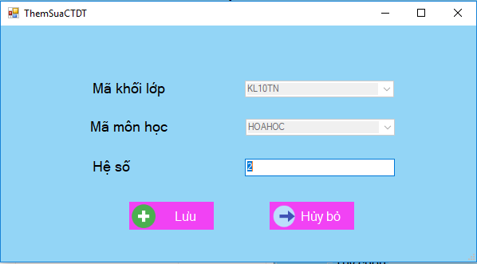

**b. Mô tả các đối tượng trên màn hình**

|  |  |  |  |  |
| --- | --- | --- | --- | --- |
| STT | Tên | Kiểu | Ràng buộc | Chức năng |
| 1 | Mã khối lớp | Combobox | Không được phép chỉnh sửa | Chứa mã khối lớp của chương trình đào tạo cần sửa |
| 2 | Mã môn học | Combobox | Không được phép chỉnh sửa | Chứa mã môn học của chương trình đào tạo cần sửa |
| 3 | Hệ số | Textbox |  | Chứa hệ số môn học của chương trình đào tạo cần sửa |
| 4 | Lưu | Button |  | Lưu thông tin chương trình đào tạo đã sửa vào hệ thống |
| 5 | Huỷ bỏ | Button |  | Thoát khỏi màn hình sửa thông tin chương trình đào tạo |

**c. Danh sách các biến cố và xử lý tương ứng trên màn hình**

|  |  |  |
| --- | --- | --- |
| STT | Biến cố | Xử lý |
| 1 | Khi người dùng nhấn vào textbox hệ số | Cho phép người dùng sửa hệ số môn học của chương trình đào tạo cần sửa |
| 2 | Khi người dùng nhấn vào button Lưu | Kiểm tra nếu dữ liệu chương trình đào tạo đã sửa thoả mãn thì lưu thông tin chương trình đào tạo đã thay đổi vào hệ thống |
| 3 | Khi người dùng nhấn vào button Huỷ bỏ | Thoát khỏi màn hình sửa thông tin một chương trình đào tạo |

### 5.3.26 Màn hình Thêm mới khối lớp

**a. Giao diện**

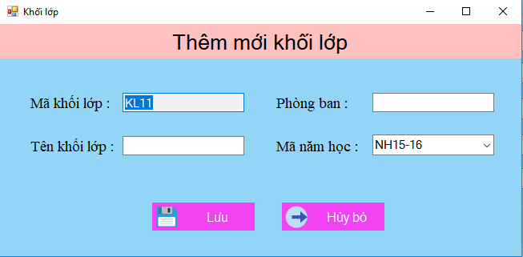

**b. Mô tả các đối tượng trên màn hình**

|  |  |  |  |  |
| --- | --- | --- | --- | --- |
| STT | Tên | Kiểu | Ràng buộc | Chức năng |
| 1 | Mã khối lớp | Textbox | Không được phép nhập | Chứa thông tin mã khối lớp mới |
| 2 | Tên khối lớp | Textbox |  | Chứa thông tin tên khối lớp |
| 3 | Phòng ban | Textbox |  | Chứa thông tin tên phòng ban |
| 4 | Mã năm học | Combobox |  | Hiển thị thông tin danh sách các môn học |
| 5 | Lưu | Button |  | Lưu thông tin khối lớp vào hệ thống |
| 6 | Huỷ bỏ | Button |  | Thoát khỏi màn hình thêm mới khối lớp |

**c. Danh sách các biến cố và xử lý tương ứng trên màn hình**

|  |  |  |
| --- | --- | --- |
| STT | Biến cố | Xử lý |
| 1 | Khi người dùng nhấn vào textbox tên khối lớp | Cho phép người dùng tên khối lớp |
| 2 | Khi người dùng nhấn vào textbox phòng ban | Cho phép người dùng nhập tên phòng ban |
| 3 | Khi người dùng nhấn vào combobox năm học | Hiển thị danh sách năm học cho người dùng lựa chọn |
| 4 | Khi người dùng nhấn vào button Lưu | Kiểm tra thông tin khối lớp mới nếu thoả mãn thì lưu thông tin vào hệ thống |
| 5 | Khi người dùng nhấn vào button Huỷ bỏ | Thoát khỏi màn hình thêm khối lớp mới |

### 5.3.27 Màn hình Sửa thông tin khối lớp

**a. Giao diện**

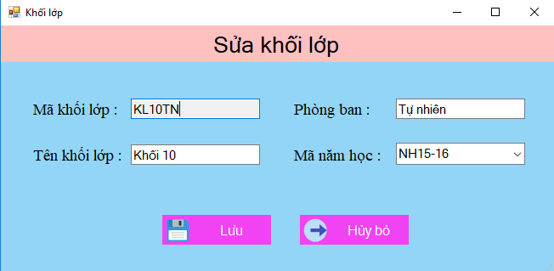

**b. Mô tả các đối tượng trên màn hình**

|  |  |  |  |  |
| --- | --- | --- | --- | --- |
| STT | Tên | Kiểu | Ràng buộc | Chức năng |
| 1 | Mã khối lớp | Textbox | Không được phép nhập | Chứa mã khối lớp của lớp cần sửa |
| 2 | Tên khối lớp | Textbox |  | Chứa tên khối lớp của lớp cần sửa |
| 3 | Phòng ban | Textbox |  | Chứa tên phòng ban của lớp cần sửa |
| 4 | Mã năm học | Combobox |  | Chứa mã năm học của lớp cần sửa |
| 5 | Lưu | Button |  | Lưu thông tin khối lớp thay đổi vào hệ thống |
| 6 | Huỷ bỏ | Button |  | Thoát khỏi màn hình thêm mới khối lớp |

**c. Danh sách các biến cố và xử lý tương ứng trên màn hình**

|  |  |  |
| --- | --- | --- |
| STT | Biến cố | Xử lý |
| 1 | Khi người dùng nhấn vào textbox tên khối lớp | Cho phép người dùng thay đổi tên khối lớp |
| 2 | Khi người dùng nhấn vào textbox phòng ban | Cho phép người dùng thay đổi tên phòng ban |
| 3 | Khi người dùng nhấn vào combobox năm học | Hiển thị danh sách năm học cho người dùng lựa chọn |
| 4 | Khi người dùng nhấn vào button Lưu | Kiểm tra thông tin khối lớp thay đổi nếu thoả mãn thì lưu thông tin vào hệ thống |
| 5 | Khi người dùng nhấn vào button Huỷ bỏ | Thoát khỏi màn hình sửa khối lớp |

### 5.3.28 Màn hình Quản lý điểm

**a. Giao diện**

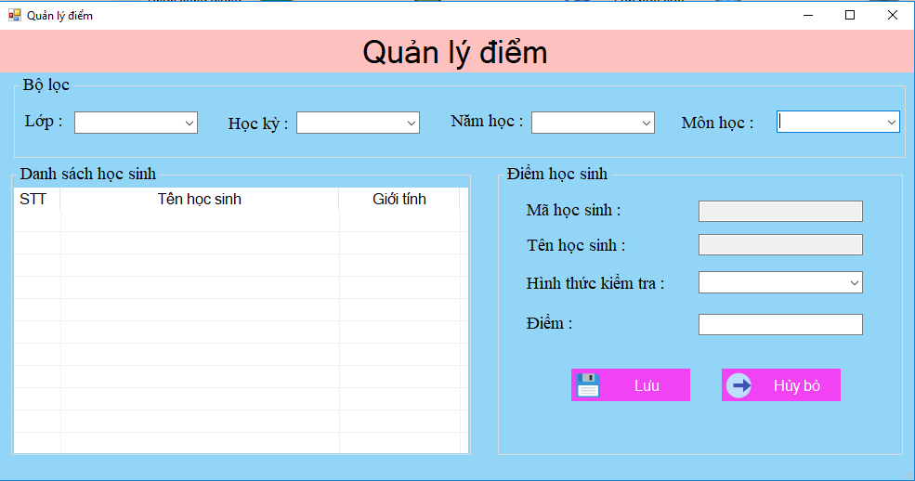

**b. Mô tả các đối tượng trên màn hình**

|  |  |  |  |  |
| --- | --- | --- | --- | --- |
| STT | Tên | Kiểu | Ràng buộc | Chức năng |
| 1 | Lớp | Combobox |  | Chứa danh sách các lớp học hiện tại |
| 2 | Học kỳ | Combobox |  | Chứa danh sách các học kỳ đã có |
| 3 | Năm học | Combobox |  | Chứa danh sách các năm học đang học |
| 4 | Môn học | Combobox |  | Chứa danh sách các môn học đã giảng dạy |
| 5 | Mã học sinh | Textbox | Không được phép chỉnh sửa | Chứa mã học sinh của học sinh |

|  |  |  |  |  |
| --- | --- | --- | --- | --- |
| STT | Tên | Kiểu | Ràng buộc | Chức năng |
| 6 | Tên học sinh | Textbox | Không được phép chỉnh sửa | Chứa tên của học sinh |
| 7 | Hình thức kiểm tra | Combobox |  | Chứa danh sách các hình thức kiểm tra |
| 8 | Điểm | Textbox | Điểm phải nằm trong khoảng điểm quy định | Chứa điểm ứng với hình thức kiểm tra |
| 9 | Lưu | Button |  | Lưu dữ liệu vào hệ thống |
| 10 | Huỷ bỏ | Button |  | Thoát khỏi màn hình quản lý điểm |

**c. Danh sách các biến cố và xử lý tương ứng trên màn hình**

|  |  |  |
| --- | --- | --- |
| STT | Biến cố | Xử lý |
| 1 | Khi người dùng nhấn vào combobox lớp | Hiển thị danh sách các lớp học cho người dùng chọn |
| 2 | Khi người dùng nhấn vào combobox học kỳ | Hiển thị danh sách các học kỳ cho người dùng chọn |
| 3 | Khi người dùng nhấn vào combobox năm học | Hiển thị danh sách các năm học cho người dùng chọn |
| 4 | Khi người dùng nhấn vào combobox môn học | Hiển thị danh sách các môn học cho người dùng chọn |
| 5 | Khi người dùng nhấn vào combobox hình thức kiểm tra | Hiển thị danh sách các hình thức kiểm tra cho người dùng chọn |
| 6 | Khi người dùng nhấn vào textbox điểm | Cho phép người dùng nhập điểm |
| 7 | Khi người dùng nhấn vào button lưu | Kiểm tra nếu dữ liệu thoả mãn thì lưu dữ liệu vào hệ thống |
| 8 | Khi người dùng nhấn vào button huỷ bỏ | Thoát khỏi màn hình quản lý điểm |

### 5.3.29 Màn hình đăng nhập vào hệ thống

**a. Giao diện**

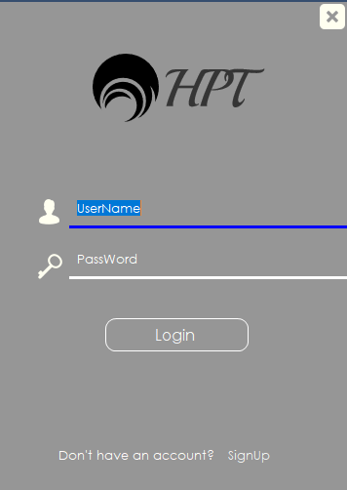

**b. Mô tả các đối tượng trên màn hình**

|  |  |  |  |  |
| --- | --- | --- | --- | --- |
| STT | Tên | Kiểu | Ràng buộc | Chức năng |
| 1 | UserName | TextBox |  | Chứa tên đăng nhập |
| 2 | Password | TextBox |  | Chứa mật khẩu đăng nhập |
| 3 | Login | Button |  | Đăng nhập vào hệ thống |

**c. Danh sách các biến cố và xử lý tương ứng trên màn hình**

|  |  |  |
| --- | --- | --- |
| STT | Biến cố | Xử lý |
| 1 | Khi người dùng nhấn vào textbox user | Cho phép người dùng nhập tên user |
| 2 | Khi người dùng nhấn vào textbox Password | Cho phép người dùng nhập mật khẩu đăng nhập |
| 3 | Khi người dùng nhấn vào button login | Kiểm tra tên user và mật khẩu nếu thoả mãn thì đăng nhập vào hệ thống |

### 5.3.30 Màn hình thông tin nhóm và phần mềm

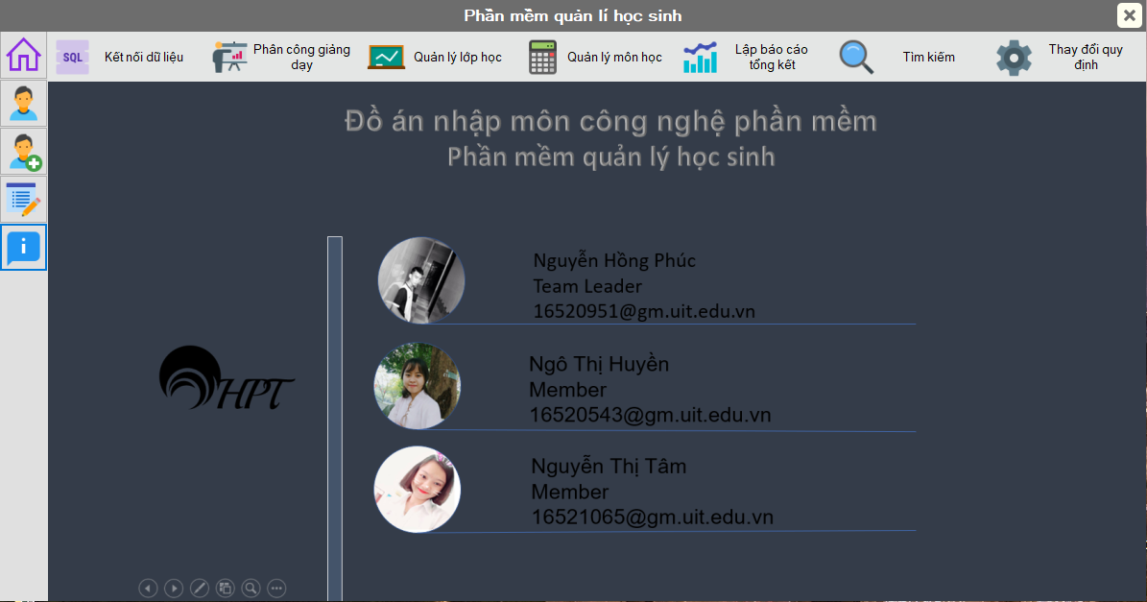

# Chương 6 CÀI ĐẶT VÀ KIỂM THỬ

## **6.1 Danh sách các chức năng của phần mềm**

|  |  |
| --- | --- |
| STT | Tên chức năng |
| 1 | Quản lý thông tin sinh viên chung |
| 2 | Quản lý sinh viên theo lớp |
| 3 | Tiếp nhận học sinh mới , sửa thông tin học sinh |
| 4 | Quản lý khối lớp |
| 5 | Xếp lớp học sinh mới |
| 6 | Chuyển lớp cho học sinh |
| 7 | Thêm,sửa điểm cho học sinh |
| 8 | Quản lý các môn học hiện hành, chương trình đào tào,hình thức kiểm tra |
| 9 | Thay đổi quy định năm học |
| 10 | Tìm kiếm học sinh theo tên,theo lớp,theo khoảng điểm TBHK |
| 11 | Lập báo cáo tổng kết môn và học kỳ, cho phép xuất,in báo cáo |
| 12 | Thay đổi CSDL |

## **6.2 Mức độ hoàn thành các chức năng**

|  |  |  |  |
| --- | --- | --- | --- |
| STT | Tên chức năng | Mức độ hoàn thành(%) | Ghi chú |
| 1 | Quản lý thông tin sinh viên chung | 100% |  |
| 2 | Quản lý sinh viên theo lớp | 100% |  |
| 3 | Tiếp nhận học sinh mới , sửa thông tin học sinh | 100% |  |
| 4 | Quản lý khối lớp | 100% |  |
| 5 | Xếp lớp học sinh mới | 90% |  |
| 6 | Chuyển lớp cho học sinh | 90% |  |
| 7 | Thêm,sửa điểm cho học sinh | 100% |  |
| 8 | Quản lý các môn học hiện hành, chương trình đào tào,hình thức kiểm tra | 100% |  |
| 9 | Thay đổi quy định năm học | 100% |  |
| 10 | Tìm kiếm học sinh theo tên,theo lớp,theo khoảng điểm TBHK | 100% |  |
| 11 | Lập báo cáo tổng kết môn và học kỳ, cho phép xuất,in báo cáo | 100% |  |
| 12 | Thay đổi CSDL | 100% |  |

# Chương 7 NHẬN XÉT VÀ KẾT LUẬN

## **7.1 Nhận xét**

### 7.1.1 Ưu điểm

* Độ tin cậy: Hệ thống có thể kiểm tra dữ liệu nhập vào và cho phép tự động thực hiện một số kiểm tra tự động đối chiếu và tìm những bản ghi có sự chênh lệch về dữ liệu, thông báo các số liệu nhập sai để có hướng khắc phục.
* Tính bảo mật: Hệ thống sử dụng phương pháp mã hoá dữ liệu lưu mật khẩu, người sử dụng chỉ có thể thay đổi dữ liệu sau khi đăng nhập vào hệ thống, có hỗ trợ thay đổi mật khẩu.
* Dễ sử dụng: Chương trình được thiết kế trên giao diện đồ họa với các cửa sổ, hộp thoại và hướng dẫn sử dụng hợp lý. Chương trình có hỗ trợ in ra file báo cáo.
* Tính mềm dẻo: Phần mềm có khả năng phát triển thêm như có thể mở rộng cho người dùng sử dụng file có sẵn để thêm danh sách học sinh vào hệ thống.
* Chương trình chỉ được triển khai trên người dùng là thủ thư và phải yêu cầu cài đặt SQL Server 2005 trở lên để sử dụng.

### 7.1.2 Khuyết điểm

* Chưa tự động backup, restore dữ liệu.
* Chưa tự động hóa quá trình tính điểm.
* Dự liệu phải nhập bằng tay, không có thể lấy dữ liệu từ file tính ở ngoài.
* Phụ huynh và học sinh chưa thể theo dõi quá trình học tập.
* Chưa thực hiện việc lưu lại nhật kí chỉnh sửa của users.

## **7.2 Hướng phát triển**

* Chuyển ứng dụng sang nền web để phụ huynh học sinh có thể giám sát quá trình học tập của học sinh.
* Có thể lấy dữ liệu từ bên ngoài (từ bảng tính Excel, Access, …) .
* Phát triển cho phần mềm có khả năng cài đặt tự BackUp, Restore dữ liệu.
* Thực hiện ghi lại nhật kí chỉnh sửa của users.

# Chương 8 TÀI LIỆU THAM KHẢO

[1] Slide chương 2: Ngôn ngữ C#. Link: https://courses.uit.edu.vn/course/view.php?id=3702

[2] Slide Nhập môn công nghệ phần mềm: Link: https://courses.uit.edu.vn/course/view.php?id=3706.

[3] Giáo trình Nhập môn công nghệ phần mềm

[4] Giáo trình C# Database Programming .

[5] SQL Server 2005 – 2008 – 2012 – 2014.

[6] Các bài học online trên youtube.

# Chương 9 BẢNG PHÂN CÔNG CÔNG VIỆC

|  |  |  |  |
| --- | --- | --- | --- |
| STT | MSSV | Công việc được giao | Mức độ hoành thành(%) |
| 1 | 16520543 | * Thiết kế cơ sở dữ liệu * Thiết kế form quản lý học sinh * Hiện thức chức năng thay đổi quy định * Thiết kế form tìm kiếm và hiện thực chức năng tìm kiếm * Vẽ sơ đồ luồng dữ liệu thay đổi các quy định * Viết báo cáo | 100% |
| 2 | 16521065 | * Thiết kế form lập báo cáo tổng kết môn và học kỳ * Hiện thực tab lập báo cáo tổng kết môn và học kỳ * Thiết kế form thông tin nhóm và phần mềm * Vẽ sơ đồ luồng dữ liệu tiếp nhận học sinh, lập danh sách lớp,tra cưu học sinh * Viết báo cáo | 100% |
| 3 | 16520951 | * Thiết kế cơ sở dữ liệu * Thiết kế form quản lý môn học, kết nối cơ sở dữ liệu, login * Hiện thực tab quản lý học sinh * Hiện thực tab quản lý môn học * Vẽ sơ đồ luồng dữ liệu nhận bảng điểm môn, lập báo cáo * Đốc thúc tiến độ làm việc của nhóm | 100% |

**🙠🙠 Hết🙢🙢**